ДЕПАРТАМЕНТ ОБРАЗОВАНИЯ И НАУКИ ГОРОДА МОСКВЫ ГОСУДАРСТВЕННОЕ БЮДЖЕТНОЕ ПРОФЕССИОНАЛЬНОЕ ОБРАЗОВАТЕЛЬНОЕ УЧРЕЖДЕНИЕ ГОРОДА МОСКВЫ

**«Технологический колледж № 34»**

**КУРСОВОЙ ПРОЕКТ**

По междисциплинарному курсу МДК.06.01 Внедрение информационных систем

Тема: Проектирование, моделирование и разработка информационной системы для учета материальных ресурсов предприятия «BetBoom»

Студента: Грибков Кузьма Анатольевич

фамилия, имя, отчество

Курс. 4 Форма обучения очная

(арабской цифрой)

Основная профессиональная образовательная программа по специальности

09.02.07 Информационные системы и программирование

Руководитель курсового проекта / Тотмянина С.В.

(подпись) (фамилия, инициалы)

Оценка

Москва, 2022

**СОДЕРЖАНИЕ**

ГЛАВА 1. ТЕХНИКО-ЭКОНОМИЧЕСКАЯ ХАРАКТЕРИСТИКА ПРЕДМЕТНОЙ ОБЛАСТИ И ПРЕДПРИЯТИЯ. АНАЛИЗ ДЕЯТЕЛЬНОСТИ «КАК ЕСТЬ» 5

1.1 Характеристика предприятия и его деятельности 5

1.2 Организационная структура управления предприятием 6

ГЛАВА 2. ПРОЕКТИРОВАНИЕ И РАЗРАБОТКА ИНФОРМАЦИОННОЙ СИСТЕМЫ «НАИМЕНОВАНИЕ» 8

2.1 Техническое задание (включая техническую и программную архитектуры)…………………………………………………………………………8

2.2 Конструирование логотипа и UX/UI-дизайна 8

2.3 Описание предметной области 22

2.4 Архитектура решения 22

2.5 Сценарий диалога информационной системы 24

2.6 Характеристика существующих бизнес процессов 28

ГЛАВА 3. РАЗРАБОТКА ИНФОРМАЦИОННОЙ СИСТЕМЫ «BetBoom» 29

3.1 Характеристика базы данных 29

3.2 Сценарий диалога информационной системы

3.3 Реализация информационной системы

ЗАКЛЮЧЕНИЕ 40

СПИСОК ИСПОЛЬЗУЕМОЙ ЛИТЕРАТУРЫ 40

ПРИЛОЖЕНИЯ 42

**ВВЕДЕНИЕ**

Темой данной курсовой работы является проектирование, моделирование и разработка информационной системы Проектирование, моделирование и разработка информационной системы для учета материальных ресурсов предприятия «BetBoom». Основными функциями программы, это хранение данных о материальных ресурсах, поставщиках, заносить данные, хранить данные, изменять данные о материальных ресурсах. Создание автоматизированной информационной системы, поможет пользователям упросить использование приложения учета материальных ресурсов «BetBoom».

В приложение учета материальных ресурсов «BetBoom». будут работать пару специализированных людей: директор, администратор и сотрудник. Сотрудник будет заносить данные в список. Администратор будет заносить данные в списки, а также создавать заказы. Директор сможет просматривать данные о сотрудников, а также добавлять новых, редактировать и удалять

Актуальность исследования: в связи с большим потоком данных вручную становится невозможно вести учет товаров и обрабатывать поставки. Этот процесс занимает много человеческих, временных и финансовых затрат. Большие объемы информации легче и проще обрабатывать с помощью программы, имеющей таблицы, запросы и т.д.

Автоматизация во многом упрощает работу с товаром. С помощью ее экономиться не только время, но и человеческие и технические ресурсы. Информация более или менее защищена от порчи и потери. Автоматизированная база данных снабжена механизмами поиска и выборки информации.

В курсовой работе рассматривается автоматизация базы данных организации «BetBoom». До автоматизации работникам компании приходилось тратить немало времени на фиксировании товара, поставок и заказов на бумаге. С автоматизацией этот процесс упрощается, появляется больше функций и возможностей, работа становится более эффективной, прибыльной и экономичной.

Разрабатываемая БД для учета материальных ресурсах позволяет облегчить работу сотрудников, то есть поиска данных, хранения и систематизации данных о товаре и его поставках. Данная СУБД позволяет заносить, хранить, изменять данные в БД, составлять отчеты о товаре. Данная БД может совершенствоваться и развиваться, если появятся новые требования у пользователей данной БД. Цель исследования: целью курсового проектирования является повышение эффективности работы организации «BetBoom».

Работа проходила по этапное и включает в себя последующие шаги:

1. проектирование базы CASE средствами;
2. анализ предметной области и разработки спецификации требований к программному обеспечению;
3. создание СУБД для управления складом косметики и парфюмерии;
4. документирование проекта путем построения диаграмм различных типов и текстовых описаний;
5. реализация базы средствами Microsoft SQL Server;
6. написание приложения для базы в среде C#.

Основной задачей данного курсового проекта является проектирование, моделирования и разработка информационной системы для учета материальных ресурсах компании «BetBoom», базирующейся на одноименной реляционной базе данных, которая должна решать задачи организации.

Объект исследования: объектом исследования данной курсовой работы является разработка базы данных и создание кода, то есть программы. Позволяющая автоматизировать учета материальных ресурсов организации «BetBoom», а также упростить пользование приложения учета.

Предмет исследования: предмет исследования информационные процессы, связанные с помощью понимание учета материальных ресурсов организации «BetBoom». Создание программы с просмотром информации хранение данных о товаре и его поставках, заносить, хранить, изменять данные, учета материальных ресурсов организации «BetBoom».

ГЛАВА 1. ТЕХНИКО-ЭКОНОМИЧЕСКАЯ ХАРАКТЕРИСТИКА ПРЕДМЕТНОЙ ОБЛАСТИ И ПРЕДПРИЯТИЯ. АНАЛИЗ ДЕЯТЕЛЬНОСТИ «КАК ЕСТЬ»

Характеристика предприятия и его деятельности

Проектирование информационной системы тесно связано с предметной областью, на которую оно направлено. В данном примере предметной областью является деятельность «BetBoom», как организаций, предоставляющей услуги учета материальных ресурсах. Изучению этих процессов посвящен данный раздел проекта.

Основные направления коммерческой деятельности компании — учет материальных ресурсах. Главные цели деятельности общества обеспечение потребностей юридических и физических лиц в «BetBoom», работах и услугах, оказываемых в учете.

Для создания эффективной информационной системы, необходимо правильно подойти к изучению предметной области во всех направлениях, для которой будет предназначена сама информационная система. Скажем, подробное описание объектов, а также их процессы управления.

Организационная структура управления предприятием

Организационная структура предприятия состоит из следующих отделов и сотрудников:

1.сотрудник;

2. администратор;

3. директор.

Собственно, получается иерархия, которая начинается с сотрудника продолжая администратором и заканчивая директором, пример можно увидеть приложении 2.

ГЛАВА 2. ПРОЕКТИРОВАНИЕ И РАЗРАБОТКА ИНФОРМАЦИОННОЙ СИСТЕМЫ «НАИМЕНОВАНИЕ»

2.1 Техническое задание

Техническое задание разработано на основе ГОСТ 34.602-2020 Информационная технология (ИТ). Комплекс стандартов на автоматизированные системы. Техническое задание на создание автоматизированной системы находится в Приложении 2.

2.2 Конструирование логотипа и UX/UI-дизайна

Для разработки логотипа был взят логотип существующего предприятия «BetBoom», визуальное представление находиться на рисунки 1.



Рисунок 1 – Логотип программы

И на его основе был разработан новый логотип во избежание проблем с авторским правом.

Для разработки была использована Figma.

Figma – кроссплатформенный графический онлайн-редактор для совместной работы. Программа позволяет создавать wireframe, UI, прототипы, презентации и с легкостью передавать материалы в разработку.

При входе в систему Обслуживание и сопровождение техники пользователь может зайти под 2 ролями: системный администратор, работник «BetBoom»

При входе в систему первое окно, которое видит пользователь – окно авторизации, визуальное представление находится на рисунке 2.

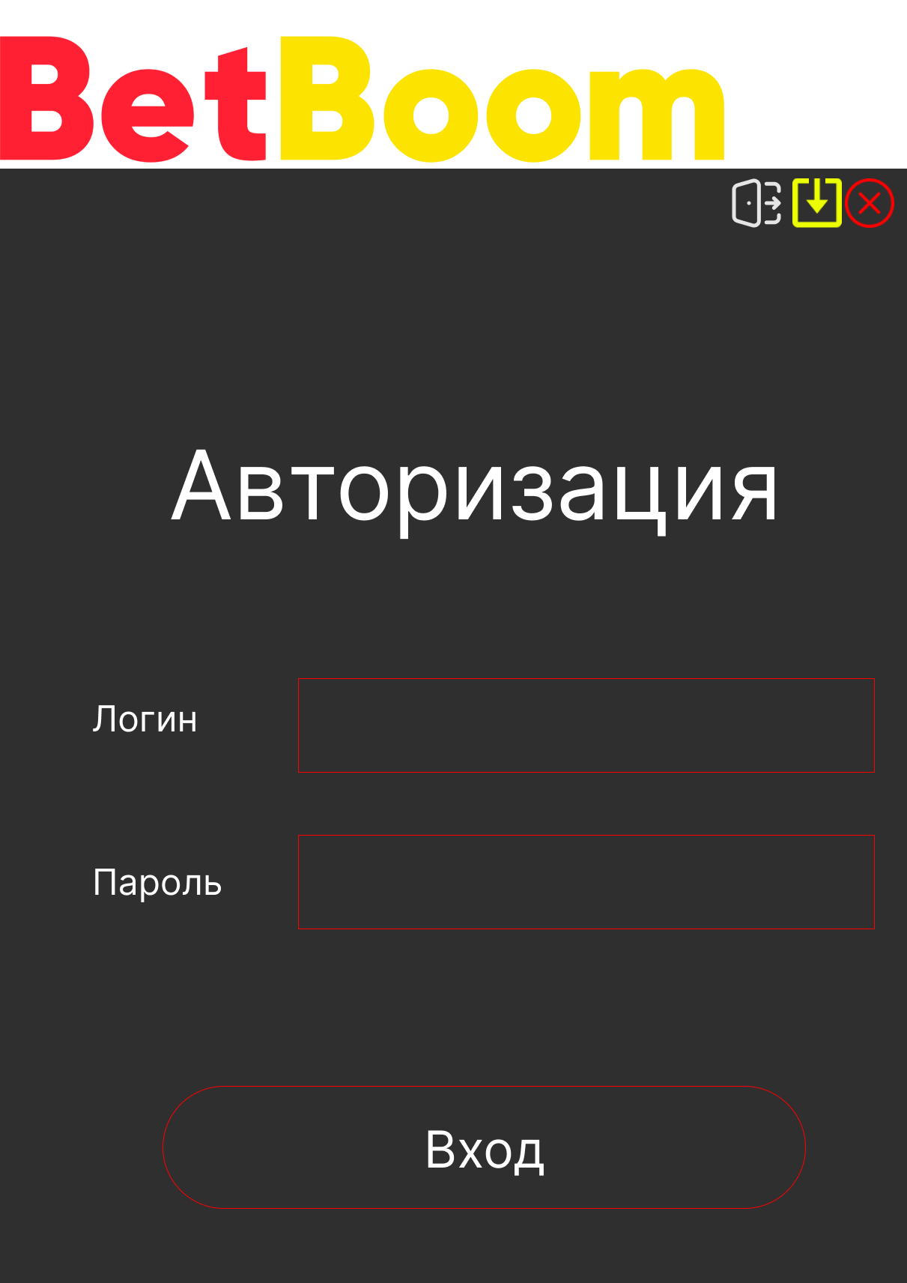Рисунок 2 – Окно авторизации

При входе в систему под данной ролью (Сотрудник), открывается окно с главной страницей и меню сверху, визуальное представление находится на рисунке 3.



Рисунок 3 – Главная страница

При входе в систему под данной ролью (Администратор), открывается окно с главной страницей и меню сверху, визуальное представление находится на рисунке 4.

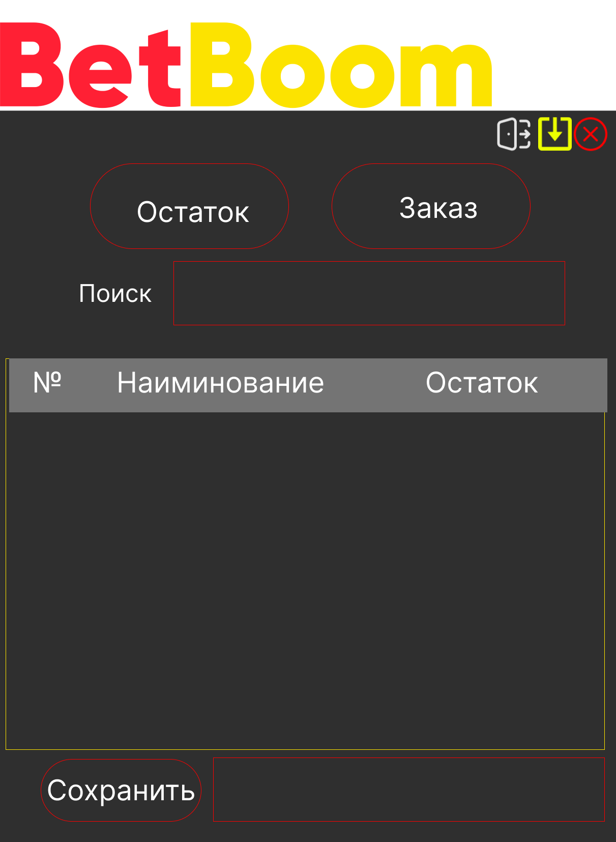

Рисунок 4 – Список администратора

Окно добавления заказа, системный администратор может добавлять заявку обслуживания, визуальное представление страницы находится на рисунке 5.

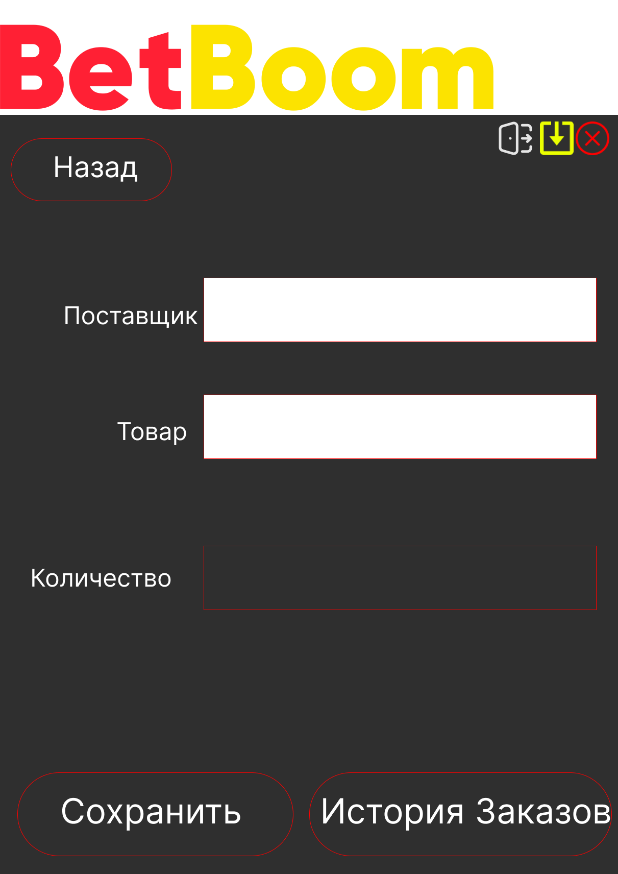

Рисунок 5 – Окно добавления заказа

Окно просмотра заказов, системный администратор может просматривать информацию о заказе, визуальное представление страницы находится на рисунке 6.

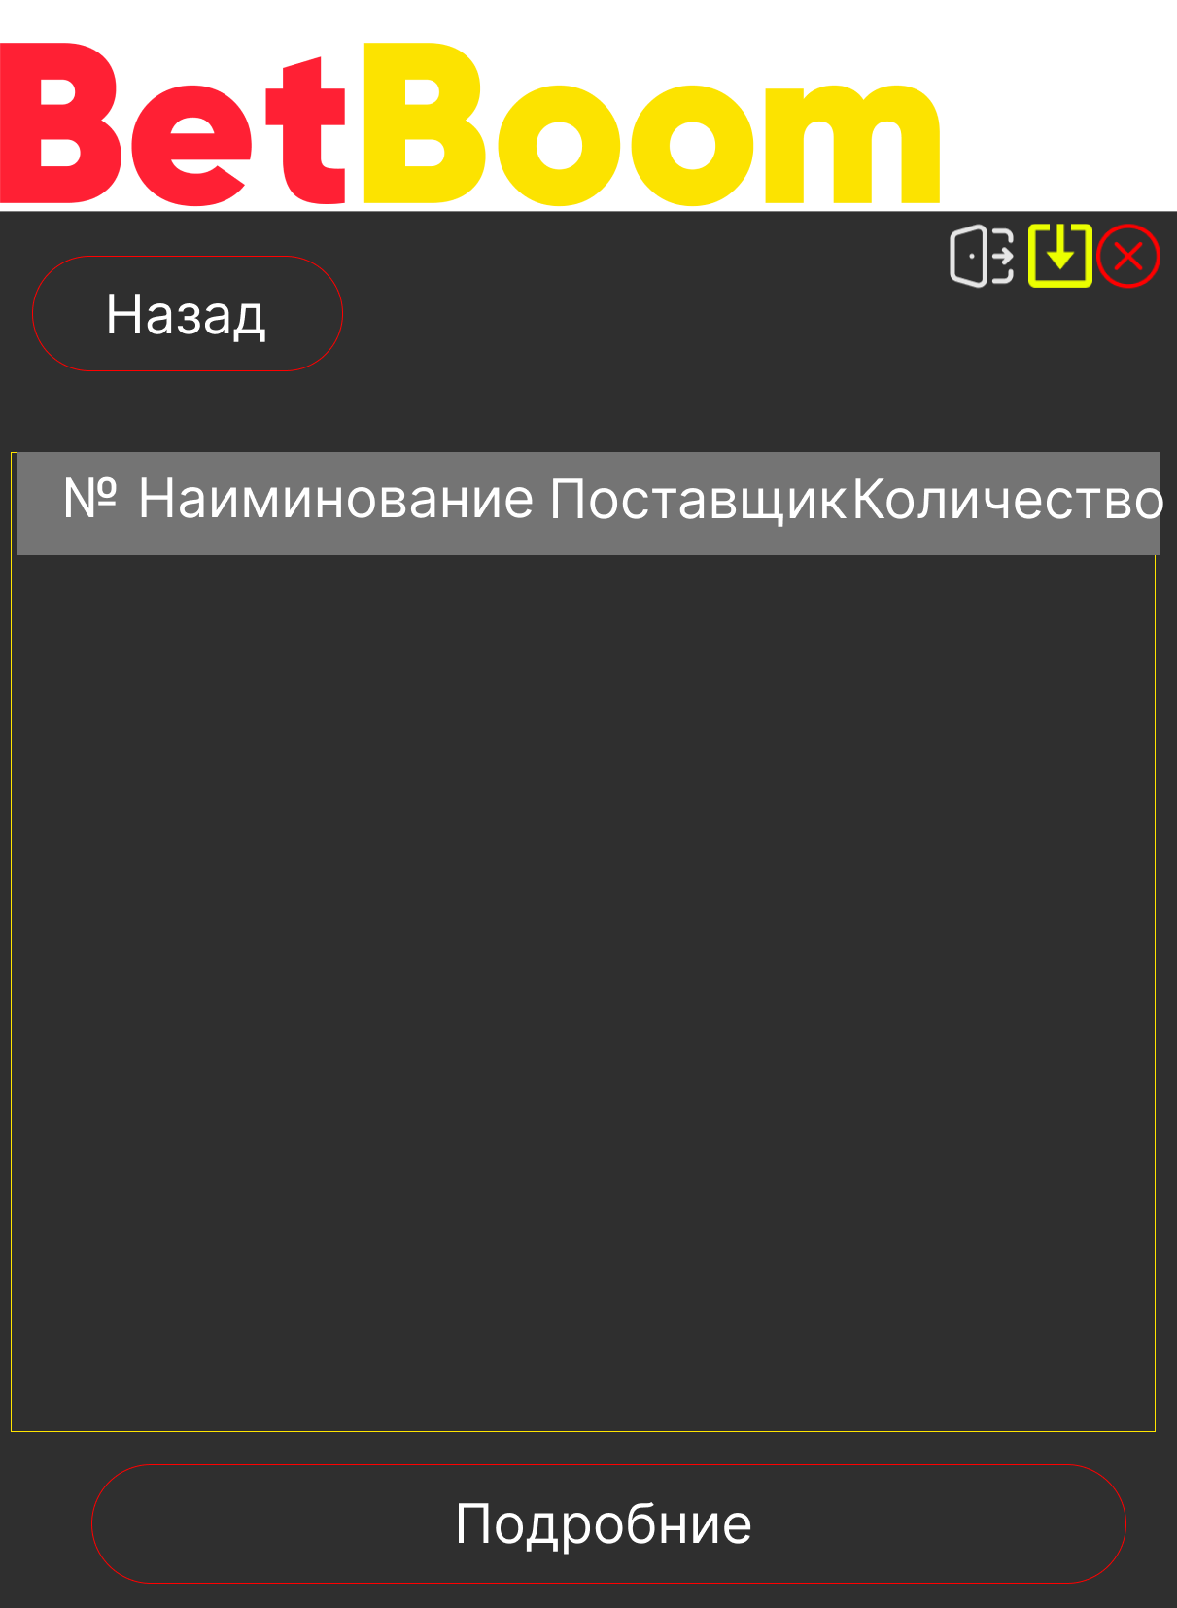

Рисунок 6 – Окно просмотра заказов

Подробное окно просмотра заказов, визуальное представление окна обслуживания находится на рисунке 7.

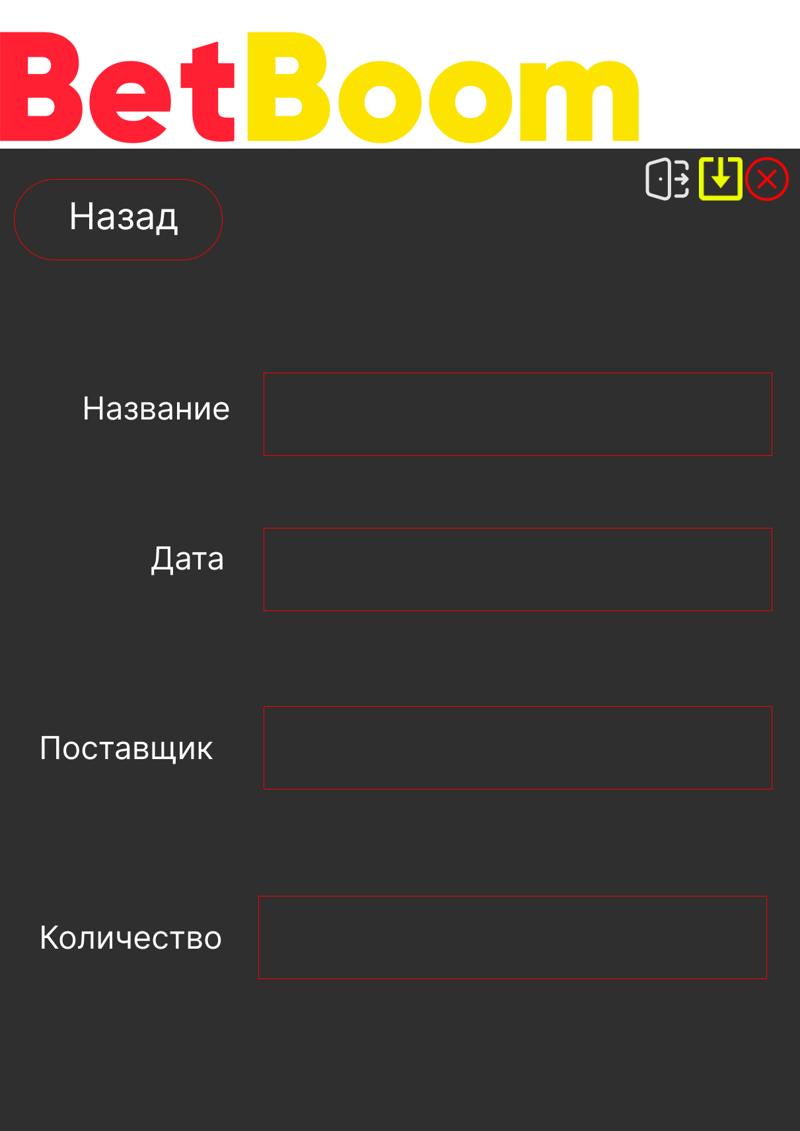

Рисунок 7 – Подробное окно просмотр заказов

При входе в систему под данной ролью (Директор), открывается окно с главной страницей и меню сверху, визуальное представление находится на рисунке 8.

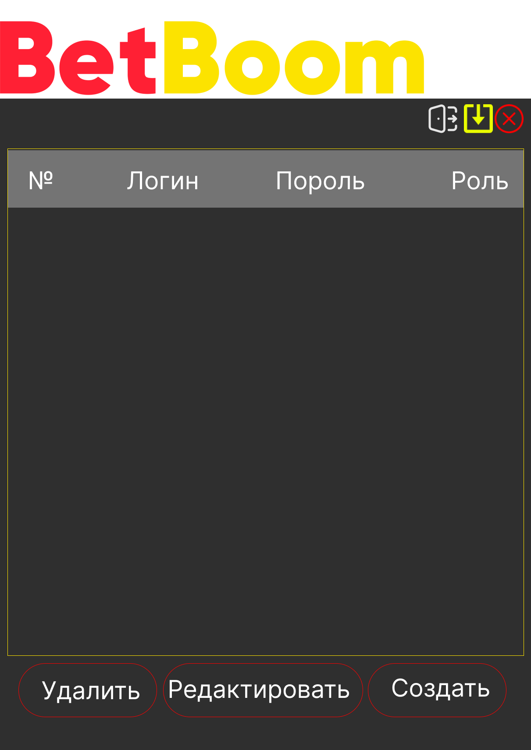

Рисунок 8 – Окно Директора

Окно добавления сотрудника, директор может добавлять сотрудников, визуальное представление страницы находится на рисунке 9.

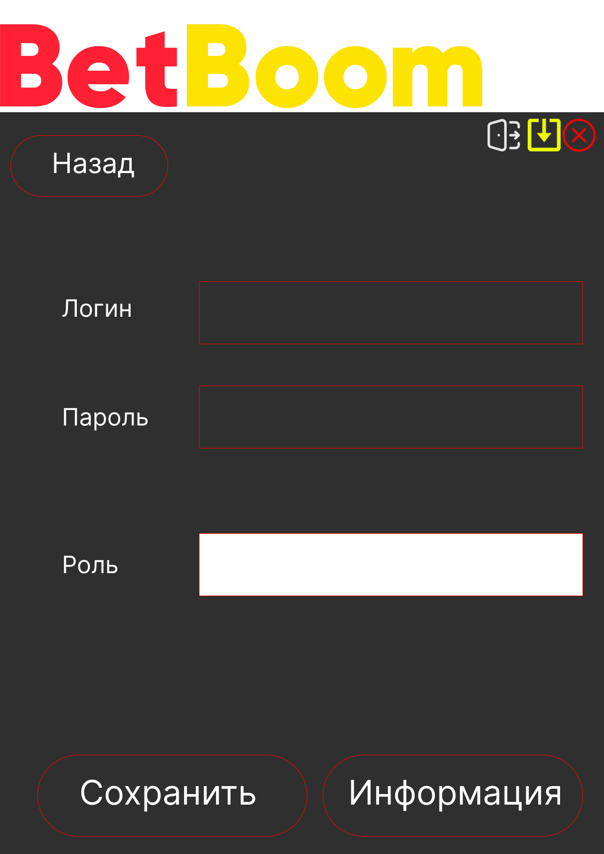

Рисунок 9 – Окно добавления сотрудника

Окно редактирование, директор также может редактировать данные сотрудников, визуальное представление окна сопровождения находится на рисунке 10.

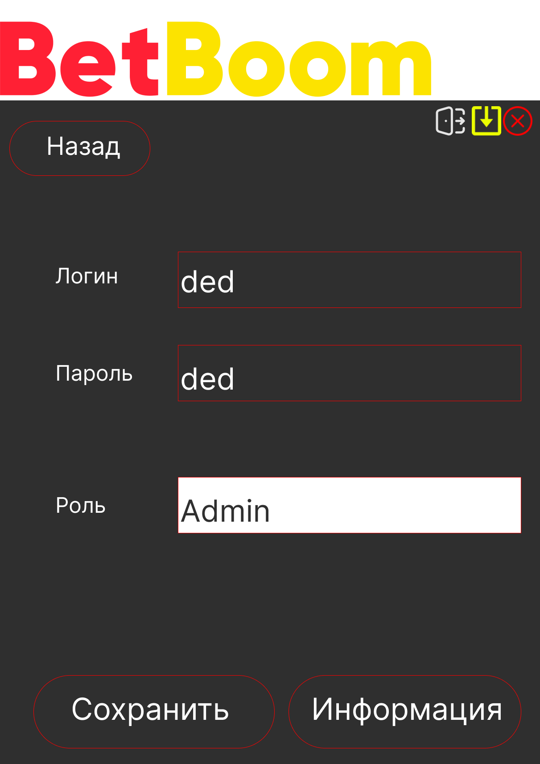

Рисунок 10 – Окно редактирование

2.3 Описание предметной области

Автоматизированная информационная система «BetBoom» должна работать в следующем порядке:

1. сотрудник заносит данные в списки;
2. администратор просматривает нужные списки, а также их редактирует или удаляет, создает заказы новых материалов;
3. Директор проверяет сотрудников и редактирует их роли.

Данная автоматизированная информационная система имеет следующие роли:

1. сотрудник – имеет доступ к списку материальных ресурсов;
2. администратор – имеет доступ к спискам материальных ресурсов, к созданию новых заказов;
3. директор – имеет доступ к добавлению, удалению и редактированию сотрудников.

Каждый пользователь имеет уникальный логин и пароль для входа в систему.

2.4 Архитектура решения

В настоящее время разработаны многочисленные методологии моделирования бизнес-процессов. Архитектура проектирования программного обеспечения автоматизированной информационной системы «BetBoom» основывается на методологии IDEF0, IDEF3 и UML. Для данного проекта были выбраны эти методологии так, как они обеспечивают ясное понимание функционала информационной системы и персонала, который будет взаимодействовать с ней.

На данный момент на рынке есть огромное количество различных сред разработки программного обеспечения и систем управления базами данных. Но для разработки автоматизированной информационной системы «BetBoom» были выбраны следующие программные продукты:

1. Microsoft Visual Studio – линейка продуктов компании Microsoft, включающих интегрированную среду разработки программного обеспечения и ряд других инструментальных средств. Данные продукты позволяют разрабатывать как консольные приложения, так и приложения с графическим интерфейсом, в том числе с поддержкой технологии Windows Forms, WPF, а также веб-сайты, веб-приложения, веб-службы как в родном, так и в управляемом кодах для всех платформ, поддерживаемых Windows, Windows Mobile, Windows CE, .NET Framework, Xbox, Windows Phone, Android, IOS, .NET Compact Framework и Silverlight. Поддерживает следующие языки: Visual Basic, C++, C#, F#.

Возможности:

IntelliSense.Технология авто дополнения Microsoft. Дописывает название функции при вводе начальных букв. Кроме прямого назначения, IntelliSense используется для доступа к документации и для устранения неоднозначности в именах переменных, функций и методов, используя рефлексию.

1. Code Anilizer.Функционал, который помогает найти ошибки в коде. Совмещён с IntelliSense, тем, что все ошибки, уведомления, потенциальные ошибки подсвечиваются.
2. Perfomance Analizer.Инструмент, отображающий затраты ресурсов при работе приложения/сервиса в виде статистики и графиков.
3. Test Manager.Встроенный менеджер тестов. После создания теста можно с помощью специального окна запускать и настраивать тесты.
4. Extension/Updates Manager.Менеджер плагинов, адаптеров, провайдеров. Позволяет легко найти, установить, обновить любое дополнение.
5. Nuget.Система управления пакетами для платформ разработки Microsoft, в первую очередь библиотек .NET Framework. Управляется .NET Foundation. Удобная установка библиотек в любой .Net проект.
6. Git Manager.Встроенный менеджер контроля версий. Изначально работал только с Team Foundation Server. Сейчас можно подключить Team Explorer (Название менеджера) к любому репозиторию. Присутствуют все необходимые функции для работы с git без запросов.
7. Archivator.Архиватор проектов. После того, как проект готов, нужно собрать исполняемый файл. Для каждой технологии реализован свой архиватор. Не нужно устанавливать отдельный софт, чтобы сделать установочник.
8. File Manager.Для добавления нового файла в проект существует встроенный менеджер файлов. Удобное создание любых файлов на основе шаблонов. Реализовано большое количество стандартных шаблонов (Пример: класс). Также можно добавлять свои. При установке новой технологии - добавляются соответствующие шаблоны.
9. Customization**.** Возможность изменить внешний вид Visual Studio под себя. Изменения цветов, темы, шрифтов, отступов и т.д. Расположение окон в удобном вам виде.
10. Setting**.** Настройка всего выше перечисленного функционала. Настройка быстрых клавиш, уведомлений, быстрый запуск, стартового окна, вкладок, разметки языков и много другого.

Благодаря огромному количеству настроек, поддерживаемых технологий, быстродействию и удобству Visual Studio считается одной из лучших сред разработки. Из минусов можно выделить огромный вес пакетов технологий.

1. Microsoft SQL Server – система управления реляционными базами данных (РСУБД), разработанная корпорацией Microsoft. Основной используемый язык запросов – Transact-SQL, создан совместно Microsoft и Sybase.

Достоинства:

1. продукт очень прост в использовании;
2. текущая версия работает быстро и стабильно;
3. движок предоставляет возможность регулировать и отслеживать уровни производительности, которые помогают снизить использование ресурсов.

2.5 Характеристика существующих бизнес процессов

Автоматизированная информационная система «BetBoom» состоит из следующих бизнес процессов: IDEF0s.

IDEF0 – нотация графического моделирования, визуальное представление диаграммы находится на рисунке 1.

Рисунок 11 – IDEF0

В IDEF0 входят следующие данные:

1. данные о материалы;
2. данные о поставщиках;
3. данные о сотрудниках.

Так же данный бизнес-процесс имеет следующие выходные данные:

1. архив документов сотрудника;
2. архив заказов;
3. архив данных поставщиках.

IDEF0 строится на следующих законах: федеральные законы, устав.

Входные данные обрабатывают следующие лица предприятия:

1. сотрудник;
2. администратор;
3. директор.

Составление выходных данных занимает очень много времени, и сил сотрудников. Так же нет возможности быстрой передачи данных другим сотрудникам. И за этого задерживался рабочий процесс, а также были частные ошибки.

2.6 Анализ существующих разработок и выбор стратегии автоматизации «КАК ДОЛЖНО БЫТЬ»

На данный момент на рынке нет программного обеспечения подобного «BetBoom». Плюсы «BetBoom»:

1. отличная оптимизация, что позволяет быстро взаимодействовать со всем функционалом системы;
2. удобный и просто интерфейс;
3. интуитивный интерфейс;
4. большой функционал;
5. нет лишнего функционала;

**

Рисунок 12 – IDEF0

Информационная система «BetBoom» имеет следующие входные данные:

В IDEF0 входят следующие данные:

1. данные о материалы;
2. данные о поставщиках;
3. данные о сотрудниках.

Так же данный бизнес-процесс имеет следующие выходные данные:

1. списки сотрудника;
2. списки заказов;
3. списки поставщиках.

IDEF0 строится на следующих законах: федеральные законы, устав.

Входные данные обрабатывают следующие лица предприятия:

1. сотрудник;
2. администратор;
3. директор.

Данная автоматизированная ИС имеет следующие роли:

1. сотрудник – имеет доступ к редактированию количества;
2. администратор – имеет доступ к редактированию, а также к созданию заказов;
3. директор – имеет полный доступ.

ГЛАВА 3. РАЗРАБОТКА ИНФОРМАЦИОННОЙ СИСТЕМЫ «Л’ЭТУАЛЬ»

3.1 Характеристика базы данных

База данных состоит из следующих таблиц:

В таблице Роль отображается следующие данные – название роли, и ключ роли, визуальное представление предоставлено в таблицы 1.

Таблица 1 – Role (Роль)

|  |  |  |  |  |  |
| --- | --- | --- | --- | --- | --- |
| Ключ | Название | Тип | null/not null | Описание | Прочее |
| PK | IdRole | int | not null | Хранит id роли пользователя | идентификатор |
| UQ | NameRole | nvarchar(55) | not null | Хранит наименование роли пользователя | ключевое поле |

В таблице Пользователь отображается следующие данные – логин и пароль и ключ пользователя, визуальное представление предоставлено в таблицы 2.

Таблица 2 – User (Пользователь)

|  |  |  |  |  |  |
| --- | --- | --- | --- | --- | --- |
| Ключ | Название | Тип | null/not null | Описание | Прочее |
| PK | IdUser | int | not null | Хранит id пользователя | идентификатор |
|  | Login | nvarchar(505) | not null | Хранит уникальное имя пользователя |  |
|  | Password | nvarchar(55) | not null | Хранит пароль пользователя |  |
| FK | IdRole | int | not null | Хранит ссылку на роль пользователя | ключевое поле |

В таблице Заказ отображается следующие данные – ключ продукта, ключ поставщика, дата заказа и количество, визуальное представление предоставлено в таблицы 3.

Таблица 3 – Order (Заказ)

|  |  |  |  |  |  |
| --- | --- | --- | --- | --- | --- |
| Ключ | Название | Тип | null/not null | Описание | Прочее |
| PK | IdOrder | int | not null | Хранит id заказа | идентификатор |
| FK | IdProvader | int | not null | Хранит ссылку на поставщика | ключевое поле |
| FK | IdProdukt | int | not null | Хранит ссылку на продукт | ключевое поле |
|  | DatdOrder | date | not null | Хранит дату заказа |  |
|  | QuantityOrder | int | not null | Хранит количество материаллов |  |

В таблице Поставщика отображается следующие данные – ключ поставщика и имя поставщика, визуальное представление предоставлено в таблицы 4

Таблица 4 –Provader(Поставщик)

|  |  |  |  |  |  |
| --- | --- | --- | --- | --- | --- |
| Ключ | Название | Тип | null/not null | Описание | Прочее |
| PK | IdProvader | int | not null | Хранит id поставщика | идентификатор |
|  | NameProvader | nvarchar(55) | not null | Хранит имя поставщика |  |

В таблице Тип продукта или материалов отображаются следующие данные – ключ типа продукта или материалов и название типа продукта или материалов, визуальное представление предоставлено в таблицы 5.

Таблица 5 –Produkts (Тип продукта или материалов)

|  |  |  |  |  |  |
| --- | --- | --- | --- | --- | --- |
| Ключ | Название | Тип | null/not null | Описание | Прочее |
| PK | IdProduk | int | not null | Хранит id типа продукта или материалов | идентификатор |
|  | NameProdukt | nvarchar  (55) | not null | Хранит название типа продукта или материалов |  |
|  | Remains | int |  | Хранит количество остатков |  |

3.2 Сценарий диалога информационной системы

Визуальное представление сценария диалога информационной системы «Обслуживание и сопровождение техники» находится на рисунке 13. Начальной страницей данной ИС является окно авторизации, затем пользователь будет переходить на окно, с домашней страницей.



Рисунок 13 – Сценарий диалога

При входе в систему под ролью сотрудника «BetBoom», пользователю будут доступны следующие списки:

1. список обслуживания;
2. список сопровождения.

3.3 Реализация информационной системы

При входе в систему первое окно, которое видит пользователь – окно авторизации, визуальное представление находится на рисунке 14. В данном окне осуществляется вход в систему.

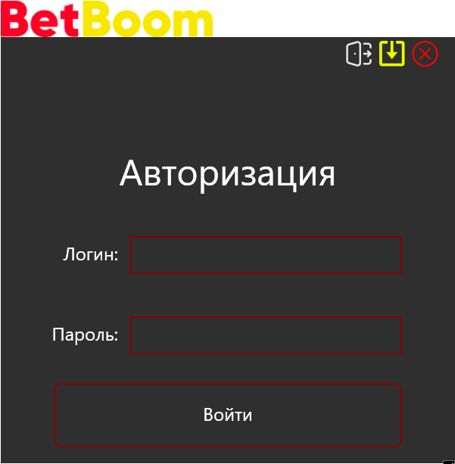

Рисунок 14 – Окно авторизации

При входе в систему пользователь может зайти под 3 ролями: сотрудник, администратор и директор.

Сотрудник. При входе в систему под данной ролью, открывается окно с начальной страницей и меню, на которой можно работы с данными, визуальное представление страницы находится на рисунке 15.



Рисунок 15 – Начальная страница

Администратор. При входе в систему под данной ролью, открывается окно с начальной страницей и меню, на которой можно работы с данными, визуальное представление страницы находится на рисунке 16

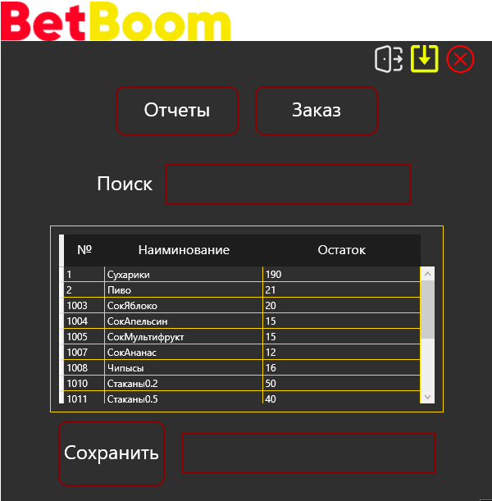

Рисунок 16 – Начальная страница

На окне начальная страница можно перейти на окно заказа. Визуальное представление окна редактирования находится на рисунке 17.



Рисунок 17 – Окно заказа

На окне заказов можно перейти на окно оформление заказа, визуальное представление страницы обслуживания находится на рисунке 18.

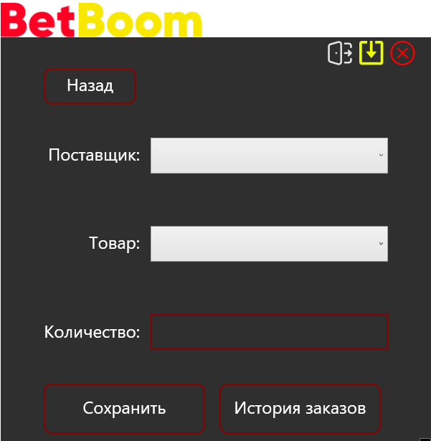Рисунок 18 – Окно оформление заказа

На окне оформление заказов можно перейти на окно история заказов, визуальное представление страницы обслуживания находится на рисунке 19.

Рисунок 19 – Окно история заказов.

На окне истории заказов можно подробнее посмотреть заказы, визуальное представление страницы находится на рисунке 20.



Рисунок 20 – Подробности заказа

Директор. При входе в систему под данной ролью, открывается окно с начальной страницей и меню, на которой можно работы с данными, визуальное представление страницы находится на рисунке 21.

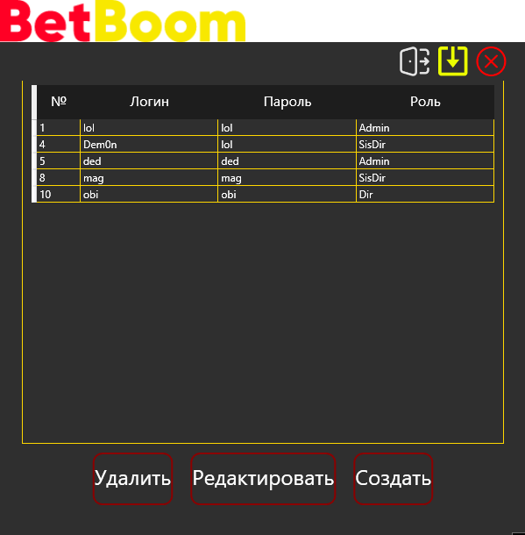

Рисунок 21 – Список сотрудников

На главном окне директора располагается кнопка создать, нажав на которую переходит на окно добавление сотрудника, визуальное представление страницы находится на рисунке 22.

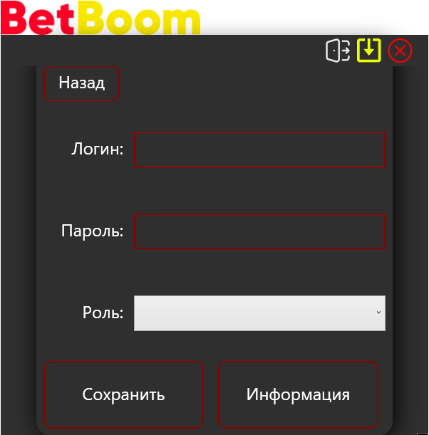

Рисунок 22 – Добавление сотрудника

На главном окне директора располагается кнопка редактировать, если выбрать сотрудника и нажать на кнопку, то произойдёт переход на окно редактирование, визуальное представление страницы находится на рисунке 23.

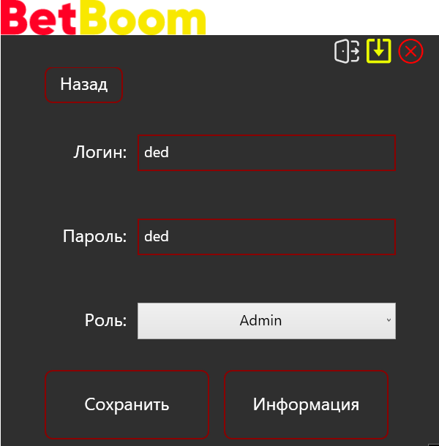

Рисунок 23 – Редактирование сотрудника

На главном окне директора располагается кнопка удалить, если выбрать сотрудника и нажать на кнопку, то появиться уведомление об удаление, визуальное представление страницы находится на рисунке 24.

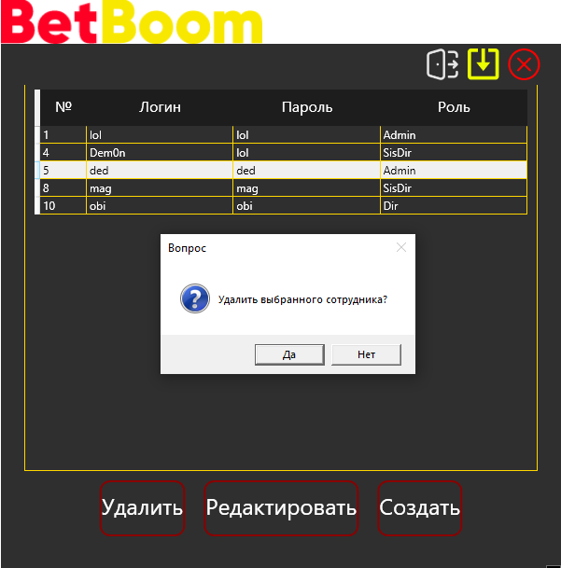

Рисунок 24 – Уведомление об удаления

При вводе не правильного пароля высвечиваться уведомление о не правильного введённого пароля, визуальное представление страницы находится на рисунке 25.

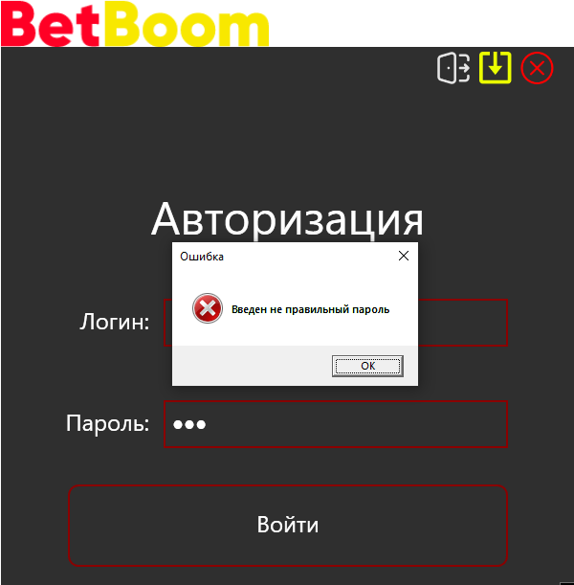

Рисунок 25 – Уведомление об неверном пароле

При вводе не правильного логина высвечиваться уведомление о не правильного введённого логина, визуальное представление страницы находится на рисунке 26.

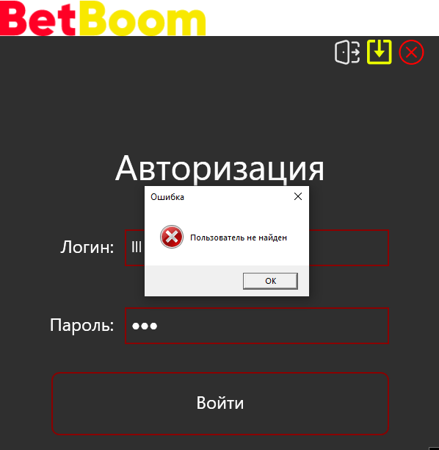

Рисунок 26 – Уведомление об неверном логине

ЗАКЛЮЧЕНИЕ

В данной курсовой работе, была спроектирована разработана автоматизированная информационная система «Учет материальных ресурсов предприятия», а также спроектирована и разработана база данных. В курсовой работе были выполнены следующие задачи:

1. Изучил цели данной курсовой работе;
2. Изучил предмет исследования;
3. Изучил объект исследования;
4. Изучил актуальности данной темы;
5. Изучил методы исследования;
6. Изучил задачи проектирования и разработки;
7. Спроектированы и разработаны диаграммы программная и техническая архитектура предприятия. Так же были проанализированы технические характеристики сервера и рабочих станций;
8. Проанализированы необходимости использования вычислительной техники для решения задач. Спроектирована и разработана схема документооборота;
9. Проанализированы системы обеспечения информационной безопасности и защиты информации;
10. Выявлены существующие разработки информационной системы, выбор стратегии автоматизации;
11. Выявлены проектные решения по программному обеспечению, выявление их достоинств и недостатков, обоснование выбора данного информационного обеспечения для данной информационной системы;
12. Проанализирован жизненный цикл MSF, выявление его принципов, которые имеют отношение к успешной работе команды, успешное использование модели проектной группы MSF основывается на ряде ключевых концептов;
13. Проанализированы характеристики входной, нормативно-справочной и оперативной информации. Характеристика результирующей информации;
14. Спроектирована и разработана диаграмм дерева функций, описание каждой из функций;
15. Спроектирована и разработана диаграмма сценария диалогов, описание каждого диалога на каждом окне;
16. Разработана характеристика базы данных. Характеристика спроектированных таблиц, первичных, внешних и уникальных ключей. Характеристика типов данных столбцов. Проектирование и разработка ER диаграммы;
17. Разработана характеристика структурной схемы пакета. Анализ модулей приложения и модулей базы данных. Спроектирована и разработана структурная схема пакета, составление таблицы модулей, содержащая их описание;
18. Спроектирована и разработана блок-схема авторизации;
19. Описание все информационной системы, а именно окна авторизации, администратора, сотрудника, директора, а также описание диалоговых сообщений, которые уведомляют пользователя о добавлении, изменении, удалении и тому подобное.

В ходе работы над курсовой работой были выявлены наилучшие варианты для проектирования базы данных и информационной системы. Так же были подобраны дополнительные пакеты для оформления дизайна программного обеспечения. Так же в ходе работы были проанализированы лучшие подходы к проектированию и разработке диаграмм

В процессе изучения предприятия были изучены лучшие варианты для взаимодействия с персоналом, для работы над проектом.

Автоматизированная информационная система «учет материальных ресурсов предприятия» является не конечным продуктом и будет дорабатываться в дальнейшем.

СПИСОК ИСПОЛЬЗУЕМОЙ ЛИТЕРАТУРЫ

1. Федеральный закон «Об информации, информационных технологиях и о защите информации» от 27.07.2006 № 149-ФЗ
2. Федеральный закон РФ от 27 июля 2006 года № 152-ФЗ «О персональных данных» – федеральный закон, регулирующий деятельность по обработке (использованию) персональных данных.
3. ГОСТ 7.0.5-2008 Библиографическая ссылка. Общие требования и правила составления.
4. ГОСТ 19.404-79 Единая система программной документации. Пояснительная записка. Требования к содержанию и оформлению.
5. ГОСТ 7.32- 2001 СИБИД. Отчет о научно-исследовательской работе. Структура и правила оформления в ред. Изменения №1 от 01.12.2005, ИУС №12, 2005.
6. Авторы: Троелсен и Джепикс, Перевод Артеменко Ю. Н. Язык программирования C# 7 и платформы .NET и .NET Core, 2018, – 1328 с.
7. Вагнер, Билл С# Эффективное программирование / Билл Вагнер. – М.: ЛОРИ, **2017**. – 320 c.
8. Гукин, Д. Программирование на C для чайников / Д. Гукин. – М.: Диалектика, 2019. – 384 c
9. Ишкова, Э. А. Самоучитель С#. Начала программирования / Э.А. Ишкова. – М.: Наука и техника, **2017**. – 496 c.
10. Магда, Ю. С. NI Measurement Studio. Практика разработки систем измерения и управления на C# / Ю.С. Магда. – М.: ДМК Пресс, **2018**. – 190 c
11. Мартишин С. А., Храпченко М. В., Базы данных. Практическое применение СУБД SQL– и NoSOL-типа для применения проектирования информационных систем, 2018 – 723 с.
12. Нанда Oracle PL/SQL для администраторов баз данных / Нанда, др. А. и. – М.: Символ, **2017**. – 496 c.
13. Перри, Г. Программирование на C для начинающих / Г. Перри, Д. Миллер. - М.: ЭКСМО, 2018. – 192 c
14. Прайс, Джейсон Oracle Database 11g: SQL. Операторы SQL и программы PL/SQL / Джейсон Прайс. – М.: ЛОРИ, **2018**. – 660 c.
15. Пугачев, С. Разработка приложений для Windows 8 на языке C# / С. Пугачев, А. Шериев, К. Кичинский. – М.: БХВ-Петербург, **2019**. – 416 c
16. Рой, Ошероув Искусство автономного тестирования с примерами на С# / Ошероув Рой. – М.: ДМК Пресс, 2018. – **259** c.
17. Фленов М. Е., Библия С#. – 3- е издание, 2017. – 544 с.
18. Язык программирования C# / А. Хейлсберг и др. – М.: Питер, **2017**. – 784 c.
19. Metanit.com Сайт о программировании: [Электронный ресурс]. М., 2010-2020. URL: https://metanit.com. (Дата обращения: 06.04.2022).
20. Mycssharp Уроки программирования с нуля. [Электронный ресурс]. М., 2018-2020. URL: http://mycsharp.ru (Дата обращения: 06.04.2022).
21. professorweb.ru Уроки по C# и платформе .NET Framework [Электронный ресурс]. М., 2015-2020. URL: https://professorweb.ru. (Дата обращения: 20.04.2022).
22. Карим Хайдаров, Реляционные базы данных, [Электронный ресурс]. URL: http://bourabai.kz/ 2021. (Дата обращения: 20.04.2022).
23. Краткий обзор языка C# [Электронный ресурс]. URL: https://docs.microsoft.com/ 2021 (Дата обращения: 20.05.2022).
24. Обоснование проектных решений по информационному обеспечению [Электронный ресурс].URL: http://market-pages.ru/ (Дата обращения: 20.05.2022).

ПРИЛОЖЕНИЯ

**Приложение 1**

1. **ОБЩИЕ СВЕДЕНИЯ**
   1. ***Полное наименование ИС и ее условное обозначение***

Учет материальных ресурсов “BetBoom”

* 1. ***Наименование организации заказчика ИС***

Полное наименование организации: ООО «ФирмаСтом»

* 1. ***Перечень документов, на основании которых создается ИС, кем и когда утверждены эти документы***

Методические рекомендации по выполнению, оформлению и защите выпускной квалификационной работы по специальности 09.02.07 Информационные системы и программирование, согласованные протоколом заседания ПЦК Защиты информации и программирования от 20 октября 2021 года № 3 и утвержденные заместителем директора по содержанию образованияи конвергенции образовательных программ Кузнецовой Н.Ю. от 10 декабря 2021 года.

Программа государственной итоговой аттестации по специальности 09.02.07 Информационные системы и программирование, рассмотренной на заседании.

Предметно-цикловой комиссии Защиты информации и программирования 20 октября 2021 года, протокол № 3 и на заседании

**Продолжение приложение 1**

педагогического совета ГБПОУ ТК № 34 с участием председателем государственной экзаменационной комиссии протокол № 3 от 09 декабря 2021 года, согласованное с представителем работодателя Емельянова Е.А. генеральным директором АО «ВНИИАЭС» и утвержденная директором ГБПОУ ТК № 34 Биржаковым А.В. от 10 декабря 2021 года.

* 1. ***Плановые сроки начала и окончания работ по созданию ИС***

Начало работ по созданию системы – 14 Марта 2022

Окончание работ по созданию системы – 09 Июня 2022

* 1. ***Общие сведения об источниках и порядке финансирования работ***

Основным и наиболее значимым источником является методические рекомендации по выполнению курсового проекта, который в свою очередь опирался на ГОСТы Российской Федерации и стандарты обучения. Финансирование работы отсутствует.

**Продолжение приложение 1**

1. **ЦЕЛИ И НАЗНАЧЕНИЕ СОЗДАНИЯ АВТОМАТИЗИРОВАННОЙ СИСТЕМ**
   1. ***Цели создания ИС***

Основной целью создания ИС является изучение вопроса по автоматизации сферы деятельности предприятия заказчика, а также попытки автоматизировать все возможные процессы деятельности.

* 1. ***Назначение ИС***

Автоматизация и учет материальных ресурсов на предприятии ООО «ФирмаСтом», а также ускорить процесс документооборота.

**Продолжение приложение 1**

1. **ХАРАКТЕРИСТИКА ОБЪЕКТОВ АВТОМАТИЗАЦИИ**
   1. ***Основные сведения об объекте автоматизации или ссылки на документы, содержащие такие сведения***

Объектом автоматизации являются процессы, связанные с учетом материальных ресурсов. Процессы учета вычислительной техники включают в себя:

1. заказ новых позиций;
2. изменение данных о внесенных позиций;
3. удаление позиций;
4. вывод списка позиций;
5. экспорт списка позиций в Microsoft Excel.

Данные процессы осуществляются следующими специалистами:

1. сотрудник;
2. администратор;
3. директор;

**Продолжение приложение 1**

* 1. ***Сведения об условиях эксплуатации объекта автоматизации и характеристиках окружающей среды***

Разрабатываемая ИС должна эксплуатироваться на программно-аппаратном комплексе заказчика.

Существующее программное обеспечение:

1. операционная система Windows 11;
2. пакет Microsoft Office 2016.

**Продолжение приложение 1**

1. **ТРЕБОВАНИЯ К АВТОМАТИЗИРОВАННОЙ СИСТЕМЕ**
   1. ***Требования к структуре ИС в целом***
      1. ***Перечень подсистем, их назначение и основные характеристики***

ИС «для учета материальных ресурсов предприятия» должна представлять собой систему, включающую в себя подсистемы (п/с):

1.П/с Операции с сотрудниками:

Система получает данные о сотруднике, затем система проверяет данные, после этого либо:

1. изменяет данные о сотруднике;
2. добавляет данные о сотрудника;
3. удаляет данные сотрудника.

2.П/с учета движения материалов выполняет следующие функции:

Система сперва получает данные об материалах, затем проверяет данные после этого либо:

1. изменяет данные о материалах;
2. добавляет данные о материалах;
3. удаляет данные материалах;
4. ничего не делает.

**Продолжение приложение 1**

* + 1. ***Требования к способам и средствам обеспечения информационного взаимодействия компонентов ИС***

База данных Microsoft SQL Server связанна с программой через Entity Framework.

* + 1. ***Требования к характеристикам взаимосвязей создаваемой ИС со смежными ИС, требования к интероперабельности, требования к ее совместимости, в том числе указания о способах обмена информацией***

ИС должна обеспечивать взаимосвязь со смежными системами:

путем обмена достоверной технической, технологической и технико-экономической информацией со смежными системами, включая:

1. систему базы данных Microsoft SQL Server;
2. систему программы учета материальных ресурсов;
3. путем организации (или применения существующих) широко распространенных каналов связи, в состав которых могут (или должны) входить: беспроводные каналы связи (спутниковые, радиорелейные, сотовые, инфракрасные и иные);
4. соблюдением регламента связи, содержащим сведения об инициаторах связи, временные интервалы проведения связи, типы связи (по запросу или иначе), скорость обмена данными, объем и форматы передаваемых данных.

**Продолжение приложение 1**

* + 1. ***Требования к режимам функционирования ИС***

Для ИС «Обслуживание и сопровождение техники» определены следующие режимы функционирования:

1. администрационный режим функционирования;
2. сотруднический режим функционирования;
3. директорский режим функционирования.

Основным режимом функционирования ИС является администрационноный режиме функционирования:

1. Администратор может добавлять, редактировать, просматривать и удалять данные о наличии материалов;
2. Администратор может экспортировать данные о материалах в Microsoft Excel;
3. Администратор может создавать и просматривать заказы.
4. администратор может добавлять, редактировать, просматривать и удалять данные о материалах компании;
5. администратор может добавлять, просматривать и удалять данные о поставщиках;
6. администратор может добавлять, редактировать, просматривать и удалять данные о категории материалах компании.

В сотруднеческом режиме фунционирования:

1. сотрудник может добавлять, редактировать, просматривать и удалять данные о материалах компании.

В деректорском режиме функционирования:

1. директор может добавлять, редактировать, просматривать и удалять данные о пользователях.

**Продолжение приложение 1**

* + 1. ***Требования по диагностированию ИС***

ИС «Учета материальных ресурсов предприятия» должна предоставлять инструменты диагностирования основных процессов системы, трассировки и мониторинга процесса выполнения программы.

Компоненты должны предоставлять удобный интерфейс для возможности просмотра диагностических событий, мониторинга процесса выполнения программ.

При возникновении аварийных ситуаций, либо ошибок в программном обеспечении, диагностические инструменты должны позволять сохранять полный набор информации, необходимой разработчику для идентификации проблемы.

* + 1. ***Перспективы развития, модернизации ИС***

ИС должна реализовывать возможность дальнейшей модернизации как программного обеспечения, так комплекса технических средств.

**Продолжение приложение 1**

* 1. ***Требования к функциям (задачам), выполняемым ИС***
     1. ***Подсистема хранения данных***

Подсистема хранения данных должна осуществлять хранение оперативных данных системы, данных для формирования аналитических отчетов, документов системы, сформированных в процессе работы отчетов. Подсистема должна обеспечивать периодическое резервное копирование и сохранение данных на дополнительных носителях информации.

* + 1. ***Подсистема управления нормативно-справочной информацией***

Подсистема должна решать задачу обеспечения информационной совместимости данных, которыми обмениваются отдельные компоненты Системы между собой, а также со смежными системами в процессе функционирования. В число функций подсистемы должны быть включены функции ведения справочной информации. Справочники и классификаторы, входящие в состав подсистемы, должны проектироваться и разрабатываться в соответствии с действующими общероссийскими и международными справочниками и классификаторами, где это представляется возможным.

Подсистема должна предоставлять пользователю удобные инструменты для поиска и нахождения лечебного препарата.

Все рабочие станции, входящие в состав, ИС «BetBoom», должны обладать следующей основной функциональностью:

**Продолжение приложение 1**

1. постоянное наличие продуктов;
2. добавление новых данных;
3. редактирование данных;
4. удаление (удаление данных возможно лишь в том случае, если другие существующие объекты системы не ссылаются на удаляемые данные);
5. просмотр данных;
6. просмотр списка данных;
7. сортировка списка данных;
8. поиск данных;
9. выгрузка данных в Excel.

Перечень функций приложения должен быть уточнен на стадиях технического проектирования и опытной эксплуатации. Подсистема управления таблицами должна обеспечивать ведение следующих справочников и реестров:

1. Реестр «Пользователи» – включает следующие атрибуты: логин, пароль.
2. Реестр «Материалов» – название, поставщик, дата выпуска, срок годности, количество на склад, цена за позицию
   * 1. ***Подсистема приложений операционного управления***

Подсистема приложений операционного управления должна состоять из следующих модулей:

1. модуль ведение административного документооборота по материалам предприятия;
2. модуль учета материалов.

**Продолжение приложение 1**

* 1. ***Требования к видам обеспечения ИС***
     1. ***Требования к математическому обеспечению***

Состав математического обеспечения системы должен обеспечивать выполнение функций всех ее компонентов, реализуемых с помощью программируемых технических средств.

Алгоритмы должны быть работоспособны при любых значениях входной и обрабатываемой информации.

* + 1. ***Требования к информационному обеспечению***

Состав, структура и способы организации данных в системе должны быть определены на этапе технического проектирования. Уровень хранения данных в системе должен быть построен на основе современных реляционных или объектно-реляционных СУБД. Для обеспечения целостности данных должны использоваться встроенные механизмы СУБД.

Средства СУБД, а также средства используемых операционных систем должны обеспечивать документирование и протоколирование обрабатываемой в системе информации.

Доступ к данным должен быть предоставлен только авторизованным пользователям с учетом их служебных полномочий, а также с учетом категории запрашиваемой информации.

**Продолжение приложение 1**

Структура базы данных должна быть организована рациональным способом, исключающим единовременную полную выгрузку информации, содержащейся в базе данных системы.

Технические средства, обеспечивающие хранение информации, должны использовать современные технологии, позволяющие обеспечить повышенную надежность хранения данных и оперативную замену оборудования (распределенная избыточная запись/считывание данных; зеркалирование; независимые дисковые массивы).

В состав системы должна входить специализированная подсистема резервного копирования и восстановления данных.

При проектировании и развертывании системы необходимо рассмотреть возможность использования накопленной информации из уже функционирующих информационных систем.

* + - 1. ***Требования к составу, структуре и способам организации данных в ИС***

Массивы информации должны представлять собой единую совокупность данных для работы различных функциональных комплексов задач (приложений).

В состав данных АИС «ОСТ» должны входить данные в виде:

1. текстовых файлов;
2. графических файлов (оцифрованных изображений);
3. иной информации, определяемой используемым прикладным программным обеспечением;

**Продолжение приложение 1**

О сигнальной (служебной) информации, формирующейся при:

1. мониторинге и управлении программным и техническим обеспечением подсистем;
2. взаимодействии подсистем между собой.
3. технической документации - рабочей, проектной и эксплуатационной;
4. организационно-распорядительной и организационно-правовой документации – приказы, распоряжения, положения о подразделениях, должностные инструкции и т.п.;
5. фонда алгоритмов и программ хранилища, текущего и использованного программного обеспечения, алгоритмов конфигурационных файлов и др.;
6. другого внутреннего информационного обеспечения функционирования ИС «BetBoom».
   * + 1. ***Требования к информационному обмену между компонентами ИС и со смежными ИС***

Обмен информацией между подсистемами должен осуществляется путем совместного доступа подсистем к общим наборам данных в базе данных. Должны быть предусмотрены необходимые механизмы блокировки и совместного доступа к информации многими пользователями и процессами одновременно.

**Продолжение приложение 1**

* + - 1. ***Требования к информационной совместимости со смежными ИС***

Связи между системой и смежными системами должны осуществляться путем совместного доступа систем к общим наборам данных в базе данных.

Требования по использованию общесоюзных и зарегистрированных республиканских, отраслевых классификаторов, унифицированных документов и классификаторов, действующих на данном предприятии

При проектировании модели сущность связь должны использоваться унифицированные справочники информации, действующие в компании.

* + - 1. ***Требования по использованию действующих и по разработке новых классификаторов, справочников, форм документов***
      2. ***Требования по применению систем управления базами данных***

Применяемые системы управления базами данных должны обеспечивать возможность:

1. формирования баз данных;
2. вводе и поддержания целостности данных;
3. многопользовательском доступе;
4. параллельной обработки хранимой информации;
5. исключения ограничений на типы хранимой информации; о защиты данных встроенными средствами;

**Продолжение приложение 1**

1. поддержания целостности данных, ссылок и механизма транзакций
2. встроенными средствами;
3. резервирования и восстановления; о репликации данных;
4. хранения процедур встроенным механизмом;
5. авторизации и разделения прав и полномочий пользователей; о масштабируемости;
6. контроле работы баз данных и режимов доступа к информации;
7. ведения журналов регистрации событий доступа к базам с идентификацией пользователей базы данных;
8. регистрации внесенных изменений с привязкой к системному времени;
9. пользователю;
10. использования средств разработки приложений; о поддержки системы национальных языков;
11. формирования отчетов.
    * + 1. ***Требования к представлению данных в ИС***

Требования к представлению данных, в автоматизированной информационной системе не предъявляются.

**Продолжение приложение 1**

* + - 1. ***Требования к контролю, хранению, обновлению и восстановлению данных.***

Контроль, хранение, обновление и восстановление данных должно производится средствами СУБД Microsoft SQL Server.

* + 1. ***Требования к лингвистическому обеспечению***

Шрифт ввода-вывода данных – кириллица.

Пользовательский интерфейс должен соответствовать следующим требованиям:

1. Эффективные интерфейсы должны быть очевидными и внушать своему пользователю чувство контроля. Необходимо, чтобы пользователь мог одним взглядом окинуть весь спектр своих возможностей, понять, как достичь своих целей и выполнить работу.
2. Эффективные интерфейсы не должны беспокоить пользователя внутренним взаимодействием с системой. Необходимо бережное и непрерывное
3. сохранение работы, с предоставлением пользователю возможности отменять любые действия в любое время.

**Продолжение приложение 1**

* + 1. ***Требования к программному обеспечению***

При проектировании и разработке системы необходимо максимально эффективным образом использовать ранее закупленное программное обеспечение, как серверное, так и для рабочих станций. Используемое при разработке программное обеспечение и библиотеки программных кодов должны иметь широкое распространение, быть общедоступными и использоваться в промышленных масштабах. Базовой программной платформой должна являться операционная система MS Windows.

Программная архитектура предприятия состоит из следующих элементов: сервер Lenovo ThinkSystem SR630, на котором установлены СУБД Microsoft Server SQL 2019, серверное ПО «Windows 10», специальное ПО «Unlim Data Encode&Decode»; рабочие станции сотрудников ARENA 9666, на котором установлены локальное хранилище, программное обеспечение

TopComp WO 3838171 «Анлим Учет Техники», программное обеспечение «Microsoft Office», программное обеспечение «Microsoft Skype», программное обеспечение «Yandex Browser»; сервер хостинг провайдера, в котором находятся веб сервер Apache, модуль PHP 7, СУБД Microsoft Server SQL 2019, файлы с данными.

Эти элементы имеют следующие связи: сервер связывается с рабочей станцией сотрудника с помощью серверного программного обеспечения «Windows 10» и программного обеспечения «Microsoft Skype» через протокол TCP/IP, а также сервер связывается с сетевым файловым хранилищем при помощи серверного программного обеспечения «Unlim Data Transfer» рабочая станция сотрудника связывается с сервером хостингом провайдера через интернет и протоколы TCP/IP.

**Продолжение приложение 1**

Визуальное представление программной архитектуры «Анлим Групп» находится на рисунке 1.

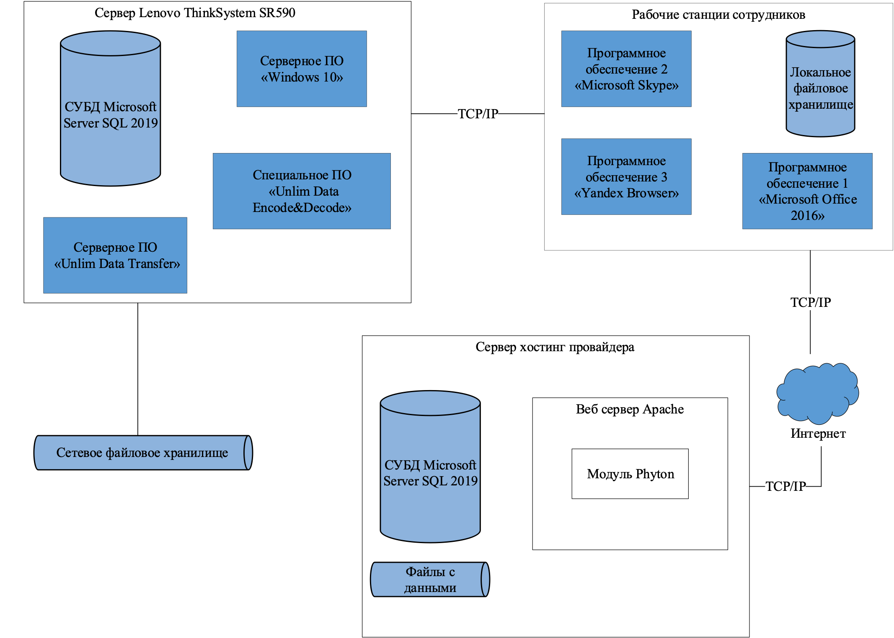

Рисунок 1 – Программная архитектура ИС «BetBoom»

**Продолжение приложение 1**

* + 1. ***Требования к техническому обеспечению***

Техническое обеспечение системы должно максимально и наиболее эффективным образом использовать существующие в органах федерального агентства технические средства.

В состав комплекса должны следующие технические средства:

1. модем;
2. маршрутизатор;
3. МФУ;
4. сервер;
5. рабочие станции.

Требования к рабочим станциям:

1. процессор: AMD A8-9600;
2. процессор, частота: 3100 МГц;
3. количество ядер: 4;
4. чипсет материнской платы: AM 4;
5. оперативная память: 16 ГБ;
6. тип графического контроллера: дискретный;
7. графика: NVIDIA GeForce GT 710;
8. SSD 480 Гб;
9. HDD 1000ГБ.

Требования к МФУ:

1. технология печати: лазерная;
2. тип печати: цветной, черный;
3. формат печати: А4;
4. ЖК-дисплей: монохромный.

**Продолжение приложение 1**

Требования к серверу:

1. процессор: Intel Xeon Gold;
2. модель процессора: Intel Xeon e3-1260l;
3. количество процессоров: 1;
4. количество ядер процессора: 8;
5. тип ОЗУ: DDR4;
6. установленные модули памяти: 8 x 32 Гб;
7. тип HDD: WD Blue;
8. количество HDD: 12;
9. емкость одного HDD: 500 Гб;
10. блок питания: 750 Вт;
11. количество блоков питания: 2.

Визуальное представление технической архитектуры находится на рисунке 2.

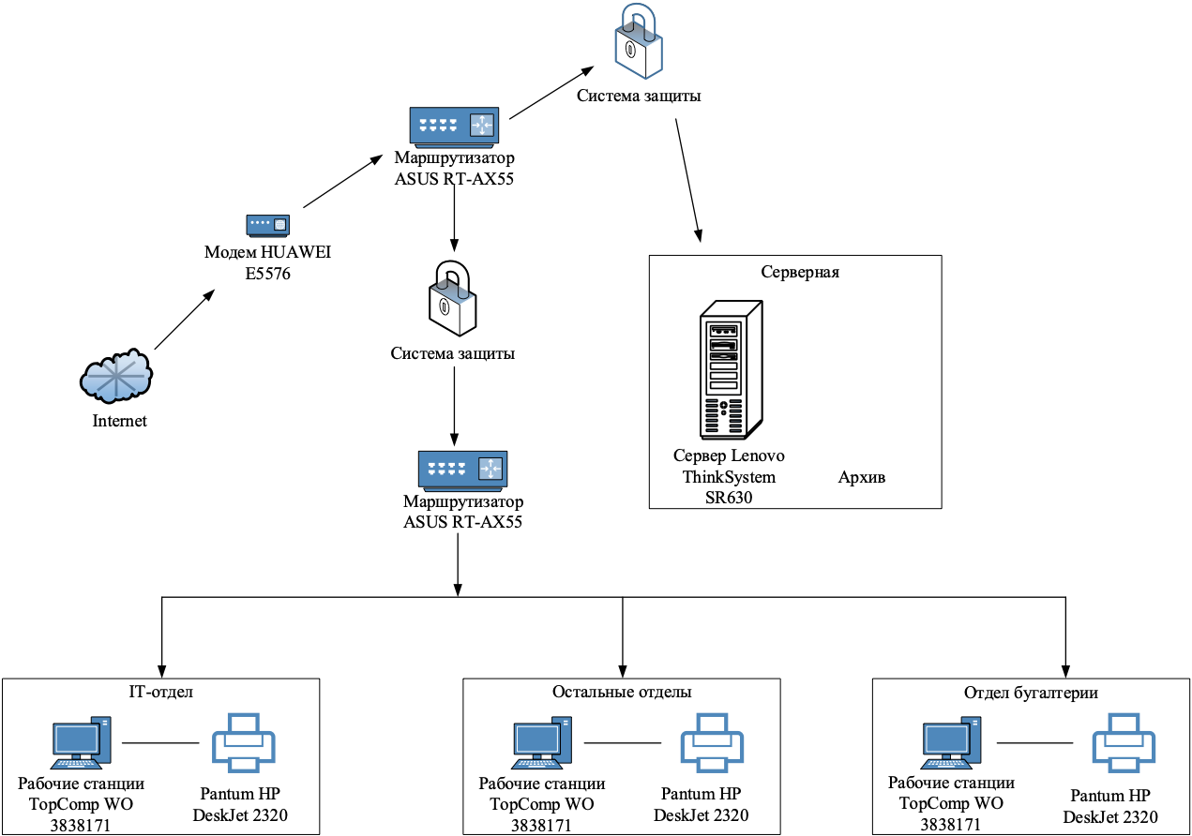

Рисунок 2 – Техническая архитектура ИС «BetBoom»

**Продолжение приложение 1**

* + 1. ***Требования к метрологическому обеспечению***

Требования к метрологическому обеспечению не предъявляются.

* + 1. ***Требования к организационному обеспечению***

Организационное обеспечение системы должно быть достаточным для эффективного выполнения персоналом возложенных на него обязанностей при осуществлении автоматизированных и связанных с ними неавтоматизированных функций системы. Заказчиком должны быть определены должностные лица, ответственные за:

1. Обработку информации ИС.
2. Администрирование ИС.
3. Обеспечение безопасности информации ИС.
4. Управление работой персонала по обслуживанию ИС. К работе с системой должны допускаться сотрудники, имеющие навыки работы на персональном компьютере, ознакомленные с правилами эксплуатации и прошедшие обучение работе с системой.
   * 1. ***Требования к методическому обеспечению***

Разработать Руководство пользователя ИС «Обслуживание и сопровождение техники».

**Продолжение приложение 1**

* 1. ***Общие технические требования к ИС***
     1. ***Требования к численности и квалификации персонала и пользователей ИС***

Администратору надо быть опытным пользователем, так как он имеет доступ ко всему спектру программных модулей ИС «BetBoom». Остальные сотрудники ИС «BetBoom» должны иметь уровень квалификации начинающий пользователь.

* + - 1. ***Требования к численности персонала и пользователей ИС***

С учетом макета системы конкретных требований к численности персонала не приводится. В Системе предполагается наличие ролей пользователей – администратор, сотрудники, которые могут изменять данные, и директор, обладающий только возможностью просмотра данных и созданием новых сотрудников.

**Продолжение приложение 1**

* + - 1. ***Требования к квалификации персонала и пользователей ИС***

Пользователь с ролью администратор должен обладать знаниями и навыками необходимыми для настройки программной и аппаратной части системы, для классификации и устранения возникающих ошибок, и быть ознакомлен с рабочей документацией на систему. Пользователи, изменяющие данные в системе (сотрудники), должны изучить регламент публикации и руководство оператора и обладать базовыми навыками работы на персональном компьютере. Пользователи, обладающие только возможностью

просмотра данных (директор), руководство оператора и обладать базовыми навыками работы на персональном компьютере.

* + - 1. ***Требуемый режим работы персонала и пользователей ИС***

Режим работы пользователей с ролью администратор определяется режимом работы организации, эксплуатирующей Систему, за исключением работ по устранению возможных ошибок ПО, выявленных в период опытной эксплуатации других, проводимых по регламенту в нерабочее время.

Режим работы остальных пользователей не регламентируется.

**Продолжение приложение 1**

* + 1. ***Требования к показателям назначения***

ИС «BetBoom» должно обеспечивать возможность хранения данных с глубиной не менее 1 года.

Система должна обеспечивать достойную скорость работы, быть оптимизированная и не иметь задержек от кликов:

1. для операций навигации по экранным формам системы – не более 5 секунд;
2. для операций формирования справок и выписок – не более 35 секунд.

**Продолжение приложение 1**

* + 1. ***Требования к надежности***
       1. ***Состав и количественные значения показателей надежности для ИС в целом или ее подсистем (составных частей)***

Необходимо, чтобы система обладала устойчивостью к отказам оборудования и программных систем, а также электропитания. Для надежной работы комплекса необходимы высоконадежные аппаратные и программные системы. Требования надежности должны быть регламентированы для следующих аварийных ситуаций:

1. выход из строя аппаратных средств системы;
2. отсутствие электроэнергии;
3. выход из строя программных средств системы;
4. неверные действия персонала компании;
5. пожар, взрыв и т.п.

Методы оценки и контроля показателей надежности на разных стадиях создания системы должны отвечать следующим особенностям:

1. многофункциональность;
2. сложные формы взаимосвязи систем комплекса;
3. существенная роль временных соотношений отказов отдельных систем комплекса;
4. разнообразные законы распределения среднего времени безотказной работы и восстановления.

**Продолжение приложение 1**

* + - 1. ***Перечень аварийных ситуаций, по которым должны быть регламентированы требования к надежности, и значения соответствующих показателей***

При работе системы возможны следующие аварийные ситуации, которые влияют на надежность работы системы:

1. сбой в электроснабжении сервера;
2. сбой в электроснабжении турникетов, к которым подключены датчики контроля времени;
3. сбой в электроснабжении терминалов оформления заказов;
4. сбой в электроснабжении обеспечения локальной сети (поломка сети);
5. ошибки АСПК, не выявленные при отладке и испытании системы;
6. сбои программного обеспечения сервера и терминалов.
   * + 1. ***Требования к надежности технических средств и программного обеспечения***

К надежности оборудования предъявляются следующие требования:

1. в качестве аппаратных платформ должны использоваться средства с повышенной надежностью;
2. применение технических средств, соответствующих классу решаемых задач;

**Продолжение приложение 1**

1. аппаратно-программный комплекс Системы должен иметь возможность восстановления в случаях сбоев.

К надежности электроснабжения предъявляются следующие требования:

1. с целью повышения отказоустойчивости системы в целом необходима обязательная комплектация серверов источником бесперебойного питания с возможностью автономной работы системы не менее X минут;
2. система должны быть укомплектована подсистемой оповещения Администраторов о переходе на автономный режим работы;
3. система должны быть укомплектована агентами автоматической остановки операционной системы в случае, если перебой электропитания превышает Y минут.

Надежность аппаратных и программных средств должно обеспечиваться за счет следующих организационных мероприятий:

1. предварительного обучения пользователей и обслуживающего персонала;
2. соблюдения правил эксплуатации и технического обслуживания программно-аппаратных средств;
3. своевременное выполнение процедур резервного копирования данных.

Надежность программного обеспечения системы должна обеспечиваться за счет:

1. надежности общесистемного ПО и ПО разрабатываемого Разработчиком;
2. ведением журналов системных сообщений и ошибок для последующего анализа и изменения конфигурации.

**Продолжение приложение 1**

* + - 1. ***Требования к методам оценки и контроля показателей надежности на разных стадиях создания ИС в соответствии с действующими нормативно-техническими документами***

Требования к методам оценки и контроля показателей надежности на разных стадиях создания системы устанавливаются в соответствии с ГОСТ 27.003-90 «Надежность в технике. Состав и общие правила задания требований по надежности».

* + 1. ***Требования по безопасности***

При монтаже, наладке, обслуживании, ремонте и эксплуатации аппаратных средств системы в качестве мер безопасности должны соблюдаться требования установленные:

1. ГОСТ Р 52745-2021 «Безопасность оборудования информационной технологии, включая электрическое конторское оборудование»;
2. ГОСТ 28406-89 «Видеомониторы персональных вычислительных машин. Типы, основные параметры, общие технические требования»;
3. ГОСТ 27201-87 «Машины вычислительные электронные персональные. Типы, основные параметры, общие технические требования».

**Продолжение приложение 1**

* + 1. ***Требования к эргономике и технической эстетике***

Видеотерминал должен соответствовать следующим требованиям:

1. экран должен иметь антибликовое покрытие;
2. цвета знаков и фона должны быть согласованы между собой;
3. для многоцветного отображения рекомендуется использовать одновременно максимум 6 цветов, т.к. чем меньше цветов используется и чем больше разница между ними, тем меньше вероятность ошибки;
4. необходимо регулярное обслуживание терминалов специалистами.
   * + 1. ***Эргономические требования к организации и средствам деятельности персонала и пользователей ИС, в том числе к средствам отображения информации и организации рабочего места***

Эргономические требования к организации и средствам деятельности персонала и пользователей автоматизированной информационной системы, предъявляет определенные требования:

1. Монитор устанавливается напротив пользователя и не должен требовать поворота головы. Посадочное место должно находиться так, чтобы уровень глаз человека находился немного выше центра монитора.
2. Клавиатура должна располагаться так, чтобы пальцы на ней не были в напряжении.
3. При работе мышкой, рука должна лежать устойчиво. Локоть руки или хотя бы запястье должны иметь твердую опору.

**Продолжение приложение 1**

* + - 1. ***Требования к технической эстетике, определяющие композиционную целостность, информационную выразительность, рациональность формы и культуру производственного исполнения создаваемого изделия, в том числе реализации человеко-машинного интерфейса***

Интерфейс информационной системы должен советовать цветам официального сайта компании с выдержанным стилем. Логотип был

спроектирован основе официального логотипа компании с сохранением цвета и шрифта.

Интерфейс информационной системы должен быть сдержанным и понятным для понимая и обеспечивать удобный доступ к основным функциям.

Навигация должна осуществляться через меню в выдержанном стиле и в удобном для пользователя форме. Редактирование информации должны удовлетворять принятым соглашениям в части использования функциональных клавиш, режимов работы, поиска, использования оконной системы.

Разработанная ИС должна не должна содержать вызывающих ярких цветов. В программе не должно быть использовано более трех цветов.

**Продолжение приложение 1**

* + 1. ***Требования к транспортабельности для подвижных ИС***

Требования отсутствуют.

* + 1. ***Требования к эксплуатации, техническому обслуживанию, ремонту и хранению компонентов ИС***

Необходимо выделять время на обслуживание и профилактику аппаратных систем комплекса (1 день в месяц). Сеть энергоснабжения должна иметь следующие параметры: напряжение – 220В; частота – 50Гц.

Для обслуживания и профилактики аппаратных систем комплекса необходимо привлечение инженера-электронщика либо специалиста по сетевым технологиям. Его образование должно быть исключительно высшее

техническое, связанное с отладкой локальных или структурированных кабельных сетей.

Специалист по плану должен уделять 1 день в месяц обслуживанию аппаратных систем комплекса, либо в случае непредвиденного выхода аппаратных систем из строя по заявке персонала компании. Специалист по сетевым технологиям с высшим образованием должен проводить обслуживание программных систем комплекса в следующих случаях: выход из строя программных систем; при неправильном использовании программных систем; по плану 1 день в месяц для проведения тестирования программных систем.

**Продолжение приложение 1**

* + - 1. ***Условия и регламент (режим) эксплуатации, которые должны обеспечивать использование технических средств (ТС) и программно-технических средств (ПТС) ИС с заданными показателями***

Для нормальной эксплуатации разрабатываемой системы должно быть обеспечено бесперебойное питание ЭВМ. При эксплуатации система должна быть обеспечена соответствующая стандартам хранения носителей и эксплуатации ЭВМ температура и влажность воздуха.

Периодическое техническое обслуживание используемых технических средств должно проводиться в соответствии с требованиями технической документации изготовителей оборудования, но не реже одного раза в год.

Размещение помещений и их оборудование должны исключать возможность бесконтрольного проникновения в них посторонних лиц и обеспечивать сохранность находящихся в этих помещениях конфиденциальных документов и технических средств.

* + - 1. ***Требования к видам, периодичности и объему технического обслуживания, контролю технического состояния и ремонта или допустимость работы без обслуживания***

Требования к видам, объекту технического облуживания, контролю технического состояния, ремонта определяются в соответствии с техническими требованиями производителя оборудования.

**Продолжение приложение 1**

* + - 1. ***Предварительные требования к допустимым площадям для размещения персонала и технических средств ИС, к параметрам сетей энергоснабжения, вентиляции, охлаждения и т. п.***

Для сервера: система пожаротушения и система вентиляции.

Для персонала должно выделяться не менее 5 кв. м. Рабочего пространства.

Сеть энергоснабжения должна иметь следующие параметры:

1. напряжение 220В;
2. частота 50Гц.
   * + 1. ***Требования к составу, размещению и условиям хранения комплекта запасных частей, инструментов и принадлежностей, а также к нормам расхода запасных частей***

Для бесперебойной работы сервера и функционирования системы, установленной в свою очередь на сервере должен быть обеспечен комплект запасных изделий, таких как:

1. HDD SAS, объемом 72 ГБ (жесткий диск, для хранения резервной копии работоспособной системы);
2. система ввода информации: клавиатура, мышь;
3. свитч;
4. резервные коннекторы;
5. резервная бухта UTP-кабеля;
6. должен храниться резервный ИБП для сервера.

**Продолжение приложение 1**

* + - 1. ***Требования к регламенту обслуживания***

Все требования к регламенту обслуживания согласуется с руководством подразделения.

* + 1. ***Требования к защите информации от несанкционированного доступа***

Необходимо, чтобы система «Обслуживание и сопровождение техники» была защищена от попыток изменения и разрушения. Система нуждается в защите информации от несанкционированного доступа. ИС защищается паролем.

* + 1. ***Требования по сохранности информации при авариях***

Сохранность информации должна быть обеспечена в следующих случаях:

1. выход из строя аппаратных систем комплекса;
2. стихийные бедствия (пожар, наводнение, взрыв, землетрясение и т.п.);
3. хищение носителей информации, других систем комплекса;
4. ошибки в программных средствах;
5. неверные действия сотрудников.

Для сохранности информации необходимо предусмотреть использование блоков бесперебойного питания для защиты данных от повреждения в случае отключения питания, для надежного хранения данных необходимо производить ежедневное резервное копирование БД на несколько дисков, а также поскольку

**Продолжение приложение 1**

все манипуляции со структурой базы данных производятся посредством СУБД Microsoft SQL, то для обеспечения сохранности информации при сбоях использовать ее механизмы (транзакции).

Для выполнения операции отката и повышения надежности хранения базы данных предусмотреть раздельное хранение двух дополнительных копий.

* + 1. ***Требования к защите от влияния внешних воздействий***

Аппаратные средства системы должны обладать радиоэлектронной защитой. Уровень радиопомех, создаваемых аппаратными системами во время работы, а также в моменты включения и выключения, не должен превышать значений, утвержденных Государственной комиссией по радиочастотам. Также необходима защита систем комплекса от внешних воздействий.

Необходимо применение экранирования помещений от индустриальных помех и электромагнитных полей.

* + - 1. ***Требования к радиоэлектронной защите средств ИС***

Аппаратные средства системы должны обладать радиоэлектронной защитой. Уровень радиопомех, создаваемых аппаратными системами во время работы, а также в моменты включения и выключения, не должен превышать значений, утвержденных Государственной комиссией по радиочастотам.

**Продолжение приложение 1**

* + - 1. ***Требования по стойкости, устойчивости и прочности к внешним воздействиям (среде применения)***

Необходимо применение экранирования помещений от индустриальных помех и электромагнитных полей.

* + 1. ***Требования к патентной чистоте и патентоспособности***

При разработке должны использоваться только такие объекты интеллектуальной собственности, права на которые приобретены (получены) и используются без нарушений прав на интеллектуальную собственность третьих лиц. Это требование должно обеспечивать соблюдение авторских, смежных, патентных и иных прав.

* + 1. ***Требования по стандартизации и унификации***

В процессе функционирования системы должны использоваться программные и аппаратные средства с учетом удобства их применения в рамках комплекса.

База данных хранится в формате Microsoft SQL Server. После внесения изменений все данные сохраняются в базе.

Интерфейс системы построить на основе Material Design элементов.

**Продолжение приложение 1**

* + - 1. ***Требуемую степень использования стандартных, унифицированных методов реализации функций (задач) ИС, поставляемых программных средств, типовых математических методов и моделей, типовых проектных решений, унифицированных форм документов, общероссийских классификаторов и классификаторов других категорий в соответствии с областью их применения***

В требования к стандартизации и унификации включают: показатели, устанавливающие требуемую степень использования стандартных, унифицированных методов реализации функций (задач) системы, поставляемых программных средств, типовых математических методов и моделей, типовых проектных решений, унифицированных форм управленческих документов, установленных ГОСТ 6.10.1, общесоюзных классификаторов технико-экономической информации и классификаторов других категорий в соответствии с областью их применения, требования к использованию типовых автоматизированных рабочих мест, компонентов и комплексов.

Разработка системы должна осуществляться с использованием стандартных методологий функционального моделирования: IDEF0 в рамках рекомендаций по стандартизации Р50.1.028-2001 «Информационные технологии поддержки жизненного цикла продукции. Методология функционального моделирования».

Моделирование должно выполняться в рамках стандартов, поддерживаемых программными средствами моделирования Windows.

Для работы с БД должен использоваться язык запросов SQL в рамках стандарта ANSI SQL:2008.

**Продолжение приложение 1**

Для разработки пользовательских интерфейсов и средств генерации отчетов (любых твердых копий) должны использоваться встроенные возможности ПО Microsoft Office 2016, а также, в случае необходимости, языки программирования C Sharp.

В системе должны использоваться (при необходимости) общероссийские классификаторы и единые классификаторы и словари для различных видов алфавитно-цифровой и текстовой информации.

* + - 1. ***Требования к использованию типовых автоматизированных рабочих мест, компонентов и комплексов.***

Комплексы ППО должны быть построены с использованием стандартных и унифицированных методов реализации функций информационной системы, входящих в состав используемой системы проектирования (среда разработки комплекса ППО). Реализация каждого из комплексов ППО должна производится с использованием единой для данного комплекса системы проектирования. Используемое решение ППО должно обеспечивать унификацию функциональных задач, операций и интерфейсов.

Автоматизированные рабочие места должны быть построены на основе типовых решений построения клиентских рабочих мест системы проектирования.

В качестве операционных систем серверов ППО (учетного, аналитического комплексов и комплекса управления документами) должна быть применена единая (типовая) операционная система.

**Продолжение приложение 1**

1. **СОСТАВ И СОДЕРЖАНИЕ РАБОТ ПО СОЗДАНИЮ АВТОМАТИЗИРОВАННОЙ СИСТЕМЫ**

В таблице 1 приведены этапы, содержание и результат работ.

|  |  |  |
| --- | --- | --- |
| Стадия работ | Выполняемые работы | Сроки |
| Формирование требований | Обследование объектов автоматизации | выполнено |
| Проектирование | Разработка технического проекта на Подсистему  Разработка прототипа подсистемы | 1 месяца с начала выполнения работ |
| Разработка проектов организационно-распорядительной, программной и эксплуатационной документации на подсистему |  |
| Поставка программно-технических средств для опытной эксплуатации | Поставка программно-технических средств (лицензинное ПО) для опытной эксплуатации на объектах автоматизации, входящих в состав опытной зоны | 1 месяца с начала выполнения работ |
| Разработка программных средств | Разработка, отладка и тестирование программных средств подсистемы | 1 месяца с начала выполнения работ |
| Приемка работ | Проведение предварительных испытаний на стенде исполнителя | 1 месяца с начала выполнения работ |

**Продолжение приложение 1**

1. **ПОРЯДОК РАЗРАБОТКИ АВТОМАТИЗИРОВАННОЙ СИСТЕМЫ**
   1. ***Порядок организации разработки ИС***

В таблице 2 приведены стадии и этапы работ по разработке автоматизированной системы.

|  |  |
| --- | --- |
| Стадии | Этапы работ |
| 1.Формирование требований к ИС | 1.1. Обследование объекта и обоснование необходимости создания ИС.  1.2. Формирование требований пользователя к ИС.  1.3. Оформление отчета о выполненной работе и заявки на разработку ИС (тактико-технического задания) |
| 2.Разработка концепции | 2.1. Изучение объекта.  2.2. Проведение необходимых научно-исследовательских работ.  2.3. Разработка вариантов концепции ИС, удовлетворяющего требованиям пользователя.  2.4. Оформление отчета о выполненной работе. |
| 3.Техническое задание. | Разработка и утверждение технического задания на создание ИС. |
| 4. Эскизный проект. | 4.1. Разработка предварительных проектных решений по системе и ее частям.  4.2. Разработка документации на ИС и ее части. |
| 5.Технический проект. | 5.1. Разработка проектных решений по системе и ее частям.  5.2. Разработка документации на ИС и ее части.  5.3. Разработка и оформление документации на поставку изделий для комплектования ИС и (или) технических требований (технических заданий) на их разработку.  5.4. Разработка заданий на проектирование в смежных частях проекта объекта автоматизации. |
| 6.Рабочая документация. | 6.1. Разработка рабочей документации на систему и ее части.  6.2. Разработка или адаптация программ. |
| 7. Ввод в действие. | 7.1. Подготовка объекта автоматизации к вводу ИС в действие.  7.2. Подготовка персонала.  7.3. Комплектация ИС поставляемыми изделиями (программными и техническими средствами, программно-техническими комплексами, информационными изделиями).  7.4. Строительно-монтажные работы.  7.5. Пуско-наладочные работы.  7.6. Проведение предварительных испытаний.  7.7. Проведение опытной эксплуатации.  7.8. Проведение приемочных испытаний. |
| 8. Сопровождение ИС | 8.1. Выполнение работ в соответствии с гарантийными обязательствами.  8.2. Послегарантийное обслуживание |

**Продолжение приложение 1**

* 1. ***Перечень документов и исходных данных для разработки ИС***

Индивидуальное задание с темой выпускной квалификационной работы, график выполнения промежуточных этапов работы.

* 1. ***Перечень документов, предъявляемых по окончании соответствующих этапов работ***

Выпускная квалификационная работа в распечатанном и электронном виде.

* 1. ***Порядок проведения экспертизы технической документации***

Порядок проведения экспертизы технической документации включает в себя следующие пункты:

1. Заявитель направляет в экспертную организацию заявку на проведение экспертизы.

2. Экспертная организация осуществляет регистрацию заявки и рассмотрение полученной заявки и прилагаемого комплекта документов на соответствие требованиям. Продолжительность рассмотрения заявки, включая проверку комплектности документации и соблюдения установленных правил ее оформления, не должна превышать пяти рабочих дней со дня ее регистрации.

проверку комплектности документации и соблюдения установленных правил ее оформления, не должна превышать пяти рабочих дней со дня ее регистрации.

**Продолжение приложение 1**

В течение указанного срока заказчик обязан представить недостающие документы или устранить нарушения, допущенные при оформлении заявки и прилагаемых к заявке документов, в случае получения от экспертной организации соответствующей информации.

По результатам рассмотрения заявки экспертной организацией принимается решение об экспертизе ТД или об отказе в экспертизе, если заказчиком по истечении пяти рабочих дней не представлены документы в полном объеме либо не устранено несоответствие документов, представленных на электронном носителе, документам на бумажном носителе.

О решении, принятом экспертной организацией по результатам рассмотрения заявки, заказчик уведомляется в течение двух рабочих дней со дня его принятия.

При отказе экспертной организации в экспертизе ТД в уведомлении указывается обоснованная причина отказа.

3. Руководитель экспертной организации в течение трех рабочих дней с даты принятия положительного решения по заявке назначает руководителя экспертной группы, основными функциями которого являются:

1. согласование с заказчиком ТЗ на экспертизу;
2. подбор экспертов для проведения экспертизы;
3. подготовка задания экспертам на проведение экспертизы;
4. взаимодействие с заказчиком при необходимости получения дополнительной документации и по обсуждению предварительных результатов экспертизы;
5. оформление ЭЗ.

Экспертная организация разрабатывает и согласовывает ТЗ. После утверждения заказчиком ТЗ заключается договор на выполнение экспертизы.

**Продолжение приложение 1**

ТЗ на экспертизу является неотъемлемой частью договора с заказчиком на выполнение экспертизы. Типовые требования к содержанию разделов ТЗ на экспертизу приведена в приложении В.

Руководитель экспертной группы оформляет задание на проведение экспертизы каждому эксперту.

Подбор экспертов должен осуществляться, исходя из их области аттестации и тематики вопросов экспертизы в соответствии с приложением А.

Задание эксперту должно быть разработано с учетом:

1. рекомендаций по использованию критериев оценки, с указанием конкретных документов, а также документов по стандартизации, включенных в ТЗ, которые следует использовать при проведении экспертизы;
2. необходимости выполнения анализа представленных расчетов, а также использования опыта проведения аналогичных экспертиз;
3. объема и содержания констатирующей части ЭЗ;
4. формулировок выводов и рекомендаций.
5. Задания экспертам должны храниться в экспертной организации вместе с документами по экспертизе.
6. Экспертная организация может дополнительно запросить у заказчика документацию, ссылки на которую приведены в ТД, подлежащей экспертизе.
7. Порядок запроса и предоставления дополнительной документации в рамках проведения экспертизы должен быть установлен в договоре между заказчиком и экспертной организацией. Срок предоставления заказчиком дополнительных документов не должен превышать 10 рабочих дней.
8. Срок проведения экспертизы и оформления проекта ЭЗ не должен превышать 25 рабочих дней с даты заключения договора с заказчиком на выполнение экспертизы.

**Продолжение приложение 1**

1. Организация обсуждения с заказчиком предварительных результатов экспертизы проводится руководителем экспертной группы в согласованные с заказчиком сроки после официального письменного ответа на замечания, изложенные в проекте ЭЗ.
2. Обсуждение предварительных результатов экспертизы с заказчиком должно проводиться в формате совещания с оформлением протокола взаимодействия. В протоколе взаимодействия по каждому вопросу экспертизы, по которому экспертами выявлены несоответствия, должны быть представлены позиция заказчика и принятое экспертной организацией итоговое решение о необходимости включения несоответствия в ЭЗ. Протокол взаимодействия оформляется руководителем экспертной группы по форме, приведенной в приложении.
3. После устранения выявленных несоответствий по результатам обсуждения предварительных результатов и корректировки ТД экспертной организацией в течение 10 рабочих дней оформляется ЭЗ, содержащее сведения о соответствии (несоответствии) ТД.
4. ЭЗ оформляется в трех экземплярах, один из которых остается в экспертной организации.
5. Экспертная организация в течение трех рабочих дней с момента утверждения ЭЗ направляет заказчику два экземпляра ЭЗ.
6. Экспертная организация обязана в соответствии с документами организации и с учетом ограничений, установленных нормативными правовыми актами Российской Федерации в области защиты сведений, составляющих государственную тайну или относимых к охраняемой в соответствии с законодательством Российской Федерации иной информации ограниченного доступа, обеспечить хранение копий ТД, представленной для проведения экспертизы, оригинала ЭЗ.

**Продолжение приложение 1**

* 1. ***Перечень макетов (при необходимости), порядок их разработки, изготовления, испытаний, необходимость разработки на них документации, программы и методик испытаний***

Макетов при создании данной выпускной квалификационной работы не было.

* 1. ***Порядок разработки, согласования и утверждения плана совместных работ по разработке ИС***

Порядок разработки по выполнению разработки системы можно увидеть в таблице 1.

* 1. ***Порядок разработки, согласования и утверждения программы работ по стандартизации***

Разработчик национального стандарта (далее – разработчик) направляет уведомление о разработке проекта национального стандарта в технический комитет по стандартизации, а при отсутствии технического комитета по стандартизации, за которым закреплены объекты стандартизации и области деятельности, соответствующие проекту национального стандарта, в федеральный орган исполнительной власти в сфере стандартизации. Технический комитет по стандартизации, за которым закреплены объекты стандартизации и области деятельности, соответствующие проекту

**Продолжение приложение 1**

национального стандарта, направляет в федеральный орган исполнительной власти в сфере стандартизации уведомление о разработке проекта национального стандарта для размещения на официальном сайте федерального органа исполнительной власти в сфере стандартизации в информационно-телекоммуникационной сети «Интернет».

* 1. ***Требования к гарантийным обязательствам разработчика***

Разработчик должен обеспечить доступность проекта национального стандарта заинтересованным лицам для ознакомления. Разработчик по требованию заинтересованного лица обязан предоставить ему копию проекта национального стандарта в электронной форме или на бумажном носителе.

* 1. ***Порядок проведения технико-экономической оценки разработки ИС***

По своей сути ТЭО является, конечно, разновидностью экономического прогноза на будущие периоды и стоит в одном ряду с такими документами, как:

1. бизнес-план;
2. бюджет доходов и расходов;
3. прогноз финансового результата проекта;
4. инвестиционный план.

В целом от ТЭО требуется, чтобы на его основании получатели документа могли принять взвешенное управленческое решение о целесообразности запуска предлагаемого проекта с учетом технических, финансовых, организационных и

**Продолжение приложение 1**

технологических ресурсов, выделяемых на проект. Поэтому ТЭО, на наш взгляд, следует все-таки признать упрощенной разновидностью бизнес-плана.

* 1. ***Порядок разработки, согласования и утверждения программы метрологического обеспечения, программы обеспечения надежности, программы эргономического обеспечения***

Метрологическое подтверждение пригодности элементов метрологического обеспечения измерений – совокупность операций, выполняемых с целью подтверждения пригодности элементов метрологического.

1. **ПОРЯДОК КОНТРОЛЯ И ПРИЕМКИ АВТОМАТИЗИРОВАННОЙ СИСТЕМЫ**
   1. ***Виды, состав и методы испытаний ИС и ее составных частей***

Испытания подсистемы должны проводиться в соответствии с требованиями ГОСТ 34.602-2020 «Информационные технологии. Комплекс стандартов на автоматизированные системы. Техническое задание на создание автоматизированной». При реализации подсистемы в рамках настоящего ТЗ устанавливаются предварительные испытания на стенде исполнителя по созданию подсистемы.

Испытания подсистемы должны осуществляться в соответствии с документом «Программа и методика испытаний», который должен

**Продолжение приложение 1**

устанавливать необходимый и достаточный объем испытаний, обеспечивающий требуемый уровень достоверности получаемых результатов. Программа и методика испытаний утверждается заказчиком.

Приемку работ должна осуществлять приемочная комиссия, в состав которой включаются:

1. представители заказчика;
2. представители исполнителя.

При проведении испытаний приемочной комиссии предъявляются разработанные Исполнителем материалы (конструкторская, программная и эксплуатационная документация и программное обеспечение в исходных и исполняемых кодах). Комплектность предоставляемой документации определяется требования настоящего ТЗ.

Предварительные испытания заканчиваются подписанием приемочной комиссией протокола испытания с указанием в нем перечня необходимых

доработок программного обеспечения, конструкторской, программной и эксплуатационной документации и сроков их выполнения.

После устранения замечаний, осуществляются повторные предварительные испытания подсистемы. На повторные предварительные испытания исполнителем предъявляются доработанные по результатам ранее выполненных испытаний материалы. Испытания завершаются оформлением акта готовности подсистемы к развертыванию в опытной зоне.

Отдельные пункты ТЗ могут изменяться и уточняться по согласованию сторон.

В недельный срок после начала работ исполнитель предоставляет на согласование ИС «BetBoom» план-график работ по данному этапу.

**Продолжение приложение 1**

* 1. ***Общие требования к приемке работ, порядок согласования и утверждения приемочной документации***

В процессе приемки работ должна быть осуществлена проверка Системы на соответствие требованиям настоящего «Технического задания».

Испытания Системы должны проводиться в соответствии с ГОСТ 34.603-92.

Испытания Системы должны проводиться на основании программы и методики испытаний.

Проведение предварительных испытаний заканчивается оформлением акта о приемке Системы с приложением к нему протокола испытаний.

Испытания должны проводиться на полном объеме реальных данных, которые вводятся оператором посредством разработанного в Системе

интерфейса. В процессе приемочных испытаний должен вестись журнал, в котором будут фиксироваться результаты выполненных работ, замечания по

работе программного обеспечения и предложения по изменению работы программного обеспечения.

По результатам испытаний возможны доработки и исправления. Выявленные в ПО и документации недостатки Исполнитель исправляет за свой счет в специально оговоренные после проведения испытаний сроки.

**Продолжение приложение 1**

* 1. ***Статус приемочной комиссии***

Статус приемочной комиссии определяется Заказчиком после проведения испытаний.

1. **ТРЕБОВАНИЯ К СОСТАВУ И СОДЕРЖАНИЮ РАБОТ ПО ПОДГОТОВКЕ ОБЪЕКТА АВТОМАТИЗАЦИИ К ВВОДУ АВТОМАТИЗИРОВАННОЙ СИСТЕМЫ В ДЕЙСТВИЕ**
   1. ***Создание условий функционирования объекта автоматизации, при которых гарантируется соответствие создаваемой ИС требованиям, содержащимся в ТЗ на ИС***

Для обеспечения готовности объекта к вводу системы в действие провести комплекс мероприятий:

1. приобрести компоненты технического и программного обеспечения, заключить договора на их лицензионное использование;
2. завершить работы по установке технических средств;
3. провести обучение пользователей.

**Продолжение приложение 1**

* 1. ***Проведение необходимых организационно-штатных мероприятий***

Для обеспечения объекта к вводу системы в действие провести организационно штатные мероприятия:

* 1. ***Порядок обучения персонала и пользователей ИС***

При подготовке к обучению персонала и пользователей ИС Заказчик должен обеспечить выполнение следующих работ:

1. определить подразделение и ответственных должностных лиц, ответственных за внедрение и проведение опытной эксплуатации ИС;
2. обеспечить присутствие пользователей на обучении работе с системой, проводимом исполнителем;
3. обеспечить соответствие помещений и рабочих мест пользователей системы в соответствии с требованиями, изложенными в настоящем ЧТЗ;
4. обеспечить выполнение требований, предъявляемых к программно-техническим средствам, на которых должно быть развернуто программное обеспечение ИС;
5. совместно с исполнителем подготовить план развертывания системы на технических средствах заказчика;
6. провести опытную эксплуатацию ИС.

**Продолжение приложение 1**

1. **ТРЕБОВАНИЯ К ДОКУМЕНТИРОВАНИЮ**

Для системы на различных стадиях создания должны быть выпущены следующие документы из числа предусмотренных в ГОСТ 34.201–2020 Информационные технологии. Комплекс стандартов на автоматизированные системы. Виды, комплектность и обозначения документов при создании первой очереди ИС «Обслуживание и сопровождение техники» Исполнителем должны быть разработаны:

1. техническое задание, в которое входят требования к системе и ее описание;
2. описание структуры системы и подсистем с указанием разработанных программных модулей, входных и выходных данных каждого модуля, связей между модулями;
3. описание структур данных с указанием имен данных, типа данных, смысловой характеристики данных, связей между данными;
4. руководство по эксплуатации для пользователя;
5. программа «BetBoom».

**Продолжение приложение 1**

* 1. ***Перечень подлежащих разработке документов***

На стадиях эскизного проекта и технического проекта разработке подлежат следующие документы:

1. ведомость эскизного проекта;
2. пояснительная записка к эскизному проекту;
3. ведомость технического проекта;
4. пояснительная записка к эскизному проекту;
5. схема функциональной структуры.

На стадии разработки рабочей документации разработке подлежат следующие документы:

1. ведомость эксплуатационных документов;
2. ведомость машинных носителей информации;
3. паспорт;
4. общее описание системы;
5. технологическая инструкция;
6. руководство пользователя;
7. описание технологического процесса обработки данных;
8. инструкция по формированию и ведению базы данных (набора данных);
9. состав выходных данных (сообщений);
10. каталог базы данных;
11. программа и методика испытаний;
12. спецификация оборудования;
13. описание программ;
14. текст программ.

**Продолжение приложение 1**

* 1. ***Вид представления и количество документов***

На стадии ввода в действие разработке подлежат следующие документы:

1. протокол испытаний;
2. акт приемки в опытную эксплуатацию;
3. акта о завершении опытной эксплуатации;
4. акт о завершении приемочных испытаний;
5. акт приемки системы в промышленную эксплуатацию;
6. акт завершения работ.

Вся документация должна быть подготовлена и передана как в печатаном, так и в электронном виде (в формате Microsoft Word).

* 1. ***Требования по использованию ЕСКД и ЕСПД при разработке документов***

Требования по использованию ЕСКД и ЕСПД при разработке документов не предъявляются.

**Продолжение приложение 1**

1. **ИСТОЧНИКИ РАЗРАБОТКИ**

Настоящее техническое задание разработано на основе следующих документов и информационных материалов:

1. Технические требования к лоту «Разработка макета учетной системы результатов работ, полученных по проектам ФЦП «Электронная Россия (2002-2010 годы)» с целью их публикации в открытом доступе».
2. Регламент учета и публикации результатов работ по государственным контрактам в рамках Федеральной целевой программы «Электронная Россия (2002-2010 годы)» в свободном доступе.
3. Требования к форматам и способам представления электронных документов, содержащих текстовые и графические результаты работ, выполненных по государственным контрактам в рамках ФЦП «Электронная Россия».
4. ГОСТ 12.1.003-83 «Система стандартов безопасности труда. Шум. Общие требования безопасности»;
5. ГОСТ 12.1.004-91 «Система стандартов безопасности труда. Пожарная безопасность. Общие требования»;
6. ГОСТ 12.1.012-90 «Система стандартов безопасности труда. Вибрационная безопасность. Общие требования»;
7. ГОСТ 12.1.036-81 «Система стандартов безопасности труда. Шум. Допустимые уровни в жилых и общественных зданиях»;
8. ГОСТ 12.2.007.0-75 «Система стандартов безопасности труда. Изделия электротехнические. Общие требования безопасности»;
9. ГОСТ 12.2.049-80. «Оборудование производственное. Общие эргономические требования».

**Приложение 2**

|  |  |  |  |  |  |  |  |  |  |  |  |  |  |  |
| --- | --- | --- | --- | --- | --- | --- | --- | --- | --- | --- | --- | --- | --- | --- |
| *Формат* | *Зона* | *Поз.* | *Обозначение* | | | | *Наименование* | | | | | *Кол.* | *Примеч.* | |
|  |  |  |  | | | |  | | | | |  |  | |
|  |  |  |  | | | | ***Системное*** | | | | |  |  | |
|  |  |  |  | | | | ***программное*** | | | | |  |  | |
|  |  |  |  | | | | *MS Windows 10 Professional* | | | | | *1* |  | |
|  |  |  |  | | | | *MS Windows 2016* | | | | | *1* |  | |
|  |  |  |  | | | |  | | | | |  |  | |
|  |  |  |  | | | | ***Инструментальное*** | | | | |  |  | |
|  |  |  |  | | | | ***программное*** | | | | |  |  | |
|  |  |  |  | | | | *MS Visio* | | | | | *1* |  | |
|  |  |  |  | | | | *VisualStudio* | | | | | *1* |  | |
|  |  |  |  | | | | *MS SQLServer* | | | | | *1* |  | |
|  |  |  |  | | | |  | | | | |  |  | |
|  |  |  |  | | | | ***Прикладное*** | | | | |  |  | |
|  |  |  |  | | | | ***программное*** | | | | |  |  | |
|  |  |  |  | | | | *MS Office 2016* | | | | | *1* |  | |
|  |  |  |  | | | | ***Программный продукт*** | | | | |  |  | |
|  |  |  |  | | | | *Компания АО «*BetBoom*»* | | | | | *1* |  | |
|  |  |  |  | | | |  | | | | |  |  | |
|  |  |  |  | | | |  | | | | |  |  | |
|  |  |  |  | | | |  | | | | |  |  | |
|  |  |  |  | | | |  | | | | |  |  | |
|  |  |  |  | | | |  | | | | |  |  | |
|  |  |  |  | | | |  | | | | |  |  | |
|  |  |  |  | | | |  | | | | |  |  | |
|  |  |  |  | | | |  | | | | |  |  | |
|  |  |  | |  |  | ***ВКР.09.02.07.22.Д-04-1ИСП.5.РПЗ*** | | | | | | | | |
|  |  |  | |  |  |
| *Из*  *м* | *Лист* | *№ докум.* | | *Подп.* | *Дата* |
| *Разраб.* | | *Грибков К.А* | |  |  | ***Спецификация*** | | *Лит* | | | *Лист* | | | *Листов* |
| *Пров.* | | *Тотмянина С.В* | |  |  |  | *у* |  | *1* | | | *2* |
|  | |  | |  |  | *ГБПОУ ТК № 34, гр. Д-04-2ИСП* | | | | | | |
| *Н. контр* | |  | |  |  |
| *Утв* | |  | |  |  |

**Приложение 3**

|  |  |  |  |  |  |  |  |  |  |  |  |  |  |  |
| --- | --- | --- | --- | --- | --- | --- | --- | --- | --- | --- | --- | --- | --- | --- |
| *Форма* | *Зона* | *Поз.* | *Обозначение* | | | | *Наименование* | | | | | *Кол.* | *Примеч.* | |
|  |  |  | *Рабочая станция* | | | | *Intel Core i5 9500* | | | | | *1* |  | |
|  |  |  |  | | | | *ddr4 8192 мб 2400 мгц* | | | | |  |  | |
|  |  |  |  | | | | *SSD 256 Гб* | | | | |  |  | |
|  |  |  |  | | | | *intel uhd graphics 750* | | | | |  |  | |
|  |  |  |  | | | | *Intel UHD Graphics 600* | | | | |  |  | |
|  |  |  |  | | | | *SteelSeries Aerox 3* | | | | |  |  | |
|  |  |  |  | | | | *Red Square* | | | | |  |  | |
|  |  |  |  | | | |  | | | | |  |  | |
|  |  |  |  | | | |  | | | | |  |  | |
|  |  |  |  | | | |  | | | | |  |  | |
|  |  |  | *Сервер* | | | | *Intel Xeon Gold* | | | | | *1* |  | |
|  |  |  |  | | | | *DDR4 8192 2400* | | | | |  |  | |
|  |  |  |  | | | | *HDD 2 Тб* | | | | |  |  | |
|  |  |  |  | | | |  | | | | |  |  | |
|  |  |  |  | | | |  | | | | |  |  | |
|  |  |  |  | | | |  | | | | |  |  | |
|  |  |  |  | | | |  | | | | |  |  | |
|  |  |  |  | | | |  | | | | |  |  | |
|  |  |  |  | | | |  | | | | |  |  | |
|  |  |  |  | | | |  | | | | |  |  | |
|  |  |  |  | | | |  | | | | |  |  | |
|  |  |  |  | | | |  | | | | |  |  | |
|  |  |  |  | | | |  | | | | |  |  | |
|  |  |  |  | | | |  | | | | |  |  | |
|  |  |  |  | | | |  | | | | |  |  | |
|  |  |  | |  |  | ***ВКР.09.02.07.22.Д-04-1ИСП.5.РПЗ*** | | | | | | | | |
|  |  |  | |  |  |
| *Из*  *м* | *Лист* | *№ докум.* | | *Подп.* | *Дата* |
| *Разраб.* | | *Грибков К.А* | |  |  | ***Спецификация*** | | *Лит* | | | *Лист* | | | *Листов* |
| *Пров.* | | *Тотмянина С.В* | |  |  |  | *у* |  | *2* | | | *2* |
|  | |  | |  |  | *ГБПОУ ТК № 34, гр. Д-04-2ИСП* | | | | | | |
| *Н. контр* | |  | |  |  |
| *Утв* | |  | |  |  |

**Приложение 4**

|  |  |  |  |  |  |  |  |  |  |  |  |  |  |  |
| --- | --- | --- | --- | --- | --- | --- | --- | --- | --- | --- | --- | --- | --- | --- |
| *Форма* | *Зона* | *Поз.* | *Обозначение* | | | | *Наименование* | | | | | *Кол.* | *Примеч.* | |
| *А4* |  |  | *ВКР.09.02.07.22.Д-04-1ИСП.5* | | | | *Титульный лист* | | | | | *1* |  | |
|  |  |  |  | | | |  | | | | |  |  | |
| *А4* |  |  | *ВКР.09.02.07.22.Д-04-1ИСП.5* | | | | *Введение* | | | | | *2* |  | |
|  |  |  |  | | | |  | | | | |  |  | |
| *А4* |  |  | *ВКР.09.02.07.22.Д-04-1ИСП.5* | | | | *Технико-экономическая характеристика предметной области предприятия. анализ деятельности «как есть»* | | | | | *7* |  | |
|  |  |  |  | | | |  | | | | |  |  | |
| *А4* |  |  | *ВКР.09.02.07.22.Д-04-1ИСП.5* | | | | *Проектирование информационной системы «Обслуживание и сопровождение техники компании «АО* «BetBoom» | | | | | *27* |  | |
|  |  |  |  | | | |  | | | | |  |  | |
| *А4* |  |  | *ВКР.09.02.07.22.Д-04-1ИСП.5* | | | | *Технико-экономическое обоснование* | | | | | *9* |  | |
|  |  |  |  | | | |  | | | | |  |  | |
| *А4* |  |  | *ВКР.09.02.07.22.Д-04-1ИСП.5* | | | | *Заключение* | | | | | *2* |  | |
|  |  |  |  | | | |  | | | | |  |  | |
| *А4* |  |  | *ВКР.09.02.07.22.Д-04-1ИСП.5* | | | | *Список используемой литературы* | | | | | *2* |  | |
|  |  |  | |  |  | ***ВКР.09.02.07.22.Д-04-1ИСП.5.ВД*** | | | | | | | | |
|  |  |  | |  |  |
| *Из*  *м* | *Лист* | *№ докум.* | | *Подп.* | *Дата* |
| *Разраб.* | | *Грибков К.А* | |  |  | ***Ведомость документов*** | | *Лит* | | | *Лист* | | | *Листов* |
| *Пров.* | | *Тотмянина С.В* | |  |  |  | *у* |  | *1* | | | *1* |
|  | |  | |  |  | *ГБПОУ ТК № 34, гр. Д-04-2ИСП* | | | | | | |
| *Н. контр* | |  | |  |  |
| *Утв* | |  | |  |  |